Proyecto Final – FP Desarrollo de Aplicaciones Web
Memoria Final

Proyecto: BeerTaste
Alumno: André Bento Nunes
Fecha: 15 de diciembre 2025
Curso Académico: 2024-2025

Contenido
1. Objetivos del Proyecto 4
2. Tecnologías Utilizadas 4
2.1 Seguridad y autenticación de usuarios 5
3. Metodología de trabajo 6
4. Alcance del proyecto 7
5. Desarrollo del proyecto 7
5.1 Sprint 1 7
5.2 Sprint 2 8
5.3 Sprint 3 9
3. Descripción del trabajo realizado 10
4. Documentación final 11
4.1 Consola de arranque de Spring Boot. 11
4.2 Base de datos en MySQL Workbench. 12
4.2.1 Postman – Pruebas unitarias de Endpoints (GET) 12
4.2.2 Postman – Pruebas unitarias de Endpoints (POST) 14
4.2.3 Postman – Pruebas unitarias de Endpoints (PUT) 16
4.3 Pantalla de Login 17
4.4 Recuperar Contraseña 18
4.5 Política de Cookies 18
4.6 Dashboard Principal 19
4.7 Listado de Cervezas 19
4.8 Evaluaciones 20
4.9 Añadir Evaluación 20
4.10 Editar Evaluación 21
4.11 Borrar Evaluación 21
4.12 Perfil 22
4.13 Navbar común para todas las pantallas 22
4.14 Gestión de usuarios (ADMIN) 24
4.15 Subida de imágenes 24
4.16 BeerTap (Bares y Restaurantes) 25
5. Estructura del Proyecto 26
6. Conclusiones 32
7. Fuentes y bibliografías 32

Introducción

El proyecto BeerTaste es una aplicación web desarrollada como proyecto integrado del ciclo de Desarrollo de Aplicaciones Web. El objetivo de la aplicación es permitir la gestión y evaluación de cervezas de distintos estilos y países, por usuarios que desean compartir su opinión. Además, el proyecto incluye un módulo orientado a bares y restaurantes, llamado BeerTap, que permite mostrar sus cervezas y valoraciones de forma visual.

A través de la aplicación, los usuarios pueden consultar cervezas y estilos disponibles, registrar sus propias evaluaciones indicando el precio y la valoración, y gestionar su perfil dentro del sistema. El proyecto también cuenta con un sistema de roles (ADMIN, USER y BAR) que limita o habilita distintas funcionalidades en función del tipo de usuario, permitiendo una gestión más controlada de la aplicación.

El desarrollo del proyecto se ha realizado utilizando Java Spring Boot para el backend, siguiendo una arquitectura MVC, lo que permite una separación entre las distintas partes del sistema. La estructura del proyecto se divide en:

- Entity, donde se definen las entidades y relaciones de la base de datos.
- Repository, encargada del acceso a los datos mediante JPA.
- Service, donde se implementan las validaciones y la lógica de negocio.
- Controller, que expone los endpoints REST para la comunicación con el frontend.
- Frontend, desarrollado con Thymeleaf, HTML, CSS y JavaScript, consumiendo la API REST creada en el backend.
- DTOs (Data Transfer Objects), utilizados para transferir datos entre capas y evitar exponer directamente las entidades.

La persistencia de los datos se realiza mediante una base de datos MySQL, conectada al backend a través de Spring Data JPA, lo que permite una gestión eficiente y estructurada de la información.

El proyecto se ha desarrollado siguiendo una metodología Scrum, organizando el trabajo en tres sprints. En cada sprint se han ido añadiendo nuevas funcionalidades hasta completar una aplicación funcional. A lo largo del desarrollo se han implementado mejoras como un navbar común para todas las pantallas, una plantilla CSS base para evitar duplicar código, control de accesos por roles y la finalización del BeerTap.

Como resultado final, BeerTaste es una aplicación funcional, que integra backend y frontend, y que permite gestionar cervezas, evaluaciones y usuarios de forma ordenada, cumpliendo los objetivos planteados para este proyecto integrado.

1. Objetivos del Proyecto

El objetivo principal del proyecto BeerTaste ha sido desarrollar una aplicación web completa que permita la gestión y evaluación de cervezas, integrando tanto el backend como el frontend en un único sistema funcional. A través de este proyecto se ha buscado aplicar de forma práctica los conocimientos adquiridos.

Entre los objetivos específicos del proyecto se encuentran:

- Diseñar e implementar un backend funcional utilizando Java Spring Boot, con una arquitectura organizada y separación de responsabilidades.

- Crear una base de datos relacional en MySQL que permita almacenar de forma estructurada la información sobre cervezas, usuarios, estilos, países y evaluaciones.

- Desarrollar una interfaz web sencilla e intuitiva utilizando Thymeleaf, que permita a los usuarios interactuar con la aplicación de manera clara.

- Implementar un sistema de autenticación y control de accesos basado en roles (ADMIN, USER y BAR), restringiendo las funcionalidades según el tipo de usuario.

- Permitir a los usuarios registrar y consultar evaluaciones de cervezas, incluyendo precio y valoración.

- Integrar un módulo orientado a bares y restaurantes (BeerTap) para la visualización de cervezas y valoraciones en pantalla.

- Aplicar una metodología de trabajo basada en Scrum, organizando el desarrollo en distintos sprints y entregas incrementales.

2. Tecnologías Utilizadas

Durante el desarrollo del proyecto BeerTaste se han utilizado las siguientes tecnologías y herramientas:

Backend
- Java 17
Lenguaje principal utilizado para el desarrollo de la lógica del sistema.

- Spring Boot 3.5.X
Framework empleado para la creación de la aplicación backend y de la API REST, facilitando la organización del proyecto y la gestión de dependencias.

- Spring Data JPA / Hibernate
Utilizado para la persistencia de datos y la gestión de las entidades y sus relaciones con la base de datos.

- DTOs (Data Transfer Objects):
Empleados para transferir datos entre el backend y el frontend de forma controlada y evitar exponer directamente las entidades.

Base de datos
- MySQL
Sistema de gestión de base de datos relacional utilizado para almacenar la información del proyecto (usuarios, cervezas, estilos, países y evaluaciones).

- MySQL Workbench
Herramienta utilizada para la administración y visualización de la base de datos.
Frontend
- Thymeleaf
Motor de plantillas utilizado para generar vistas dinámicas integradas con Spring Boot.
- HTML5
Lenguaje de marcado utilizado para la estructura de las páginas.
- CSS3
Utilizado para el diseño visual, incluyendo una plantilla base común para todas las vistas.
- JavaScript
Usado para la interacción del usuario, llamadas a la API REST y gestión dinámica de datos en el navegador.
- Bootstrap
Framework CSS utilizado para el diseño responsive y la maquetación de la interfaz.

Herramientas de desarrollo
- Postman
Utilizado para probar y validar los endpoints de la API REST.

- GitHub
Control de versiones del proyecto y gestión del repositorio.

- IDE Visual Code Studio
Entorno de desarrollo utilizado para la implementación del proyecto.

2.1 Seguridad y autenticación de usuarios

El acceso a la aplicación BeerTaste se realiza mediante un sistema de login, en el que cada usuario debe introducir su correo electrónico y contraseña.

Por motivos de seguridad, las contraseñas no se almacenan en texto plano en la base de datos. En su lugar, se guardan codificadas en Base64, evitando que queden expuestas directamente en caso de acceso no autorizado a la base de datos.

Aunque Base64 no es un sistema de cifrado avanzado, su uso en este proyecto permite mejorar la seguridad respecto al almacenamiento en texto. Esta implementación además es una base para futuras mejoras, como la incorporación de sistemas de cifrado más robustos.

3. Metodología de trabajo

Para el desarrollo del proyecto se ha seguido una metodología de trabajo basada en Scrum adaptada al contexto del proyecto

El trabajo se ha organizado en tres sprints, lo que ha permitido dividir el proyecto en incrementos funcionales y abordar el desarrollo de forma progresiva. Cada sprint ha tenido unos objetivos definidos, permitiendo revisar el avance del proyecto y realizar ajustes cuando ha sido necesario.

Organización de los sprints

- Sprint 1
Se centró en el diseño inicial del sistema y en la implementación de la base del backend. Durante este sprint se definieron las entidades principales, la estructura de la base de datos y los primeros endpoints de la API REST.

- Sprint 2
Se desarrollaron las funcionalidades principales del sistema, incluyendo el sistema de login, la navegación entre pantallas, el listado y detalle de cervezas, las evaluaciones y la gestión del perfil de usuario. También se trabajó en la integración del frontend con el backend mediante Thymeleaf.

- Sprint 3
Se completaron las funcionalidades restantes del proyecto, como la subida de imágenes, la finalización del BeerTap, la mejora del diseño visual, la unificación del menú de navegación y la optimización de la experiencia de usuario.
Además, se realizaron ajustes y correcciones detectadas en los sprints anteriores, preparando el proyecto para la entrega final.

Forma de trabajo

El desarrollo se ha realizado de manera incremental, comenzando por las funcionalidades básicas y avanzando hacia aspectos más visuales y de usabilidad.
Cada funcionalidad se ha probado de forma individual antes de integrarse en el sistema completo.

Se ha priorizado:
- La separación de responsabilidades entre backend y frontend.
- El fácil mantenimiento posterior y posibilidad de escalabilidad
- Código organizado y estructurado.

Esta metodología ha permitido mantener un buen control sobre el estado del proyecto y asegurar que cada entrega cumpliera con los objetivos marcados, facilitando así el desarrollo del proyecto completo de forma ordenada.

4. Alcance del proyecto

Antes de comenzar el desarrollo del proyecto BeerTaste, se realizó un análisis de los requisitos necesarios para definir las funcionalidades principales del sistema y el alcance del proyecto.

Se identificaron tres tipos de usuarios (ADMIN, USER y BAR), cada uno con permisos diferentes, lo que permitió definir claramente qué funcionalidades debía tener cada rol. A partir de este análisis se establecieron las funciones básicas del sistema, como la gestión de cervezas, la realización de evaluaciones, la administración de usuarios y la visualización del BeerTap para bares.

Además, se tuvieron en cuenta requisitos no funcionales como la usabilidad, la organización del código, la seguridad en el acceso y la persistencia de los datos en una base de datos MySQL. Este análisis sirvió como base para planificar el desarrollo del proyecto y dividir el trabajo en los distintos sprints.

5. Desarrollo del proyecto

5.1 Sprint 1
Como mencionado anteriormente el sprint 1 se priorizó a desarrollar la base del backend, con persistencia de datos y API REST funcional conectada a una base de datos MySQL.
Los requisitos implementados fueron

- Creación de las entidades principales (Beer, Style, Country, User, Evaluation).
- Configuración de base de datos MySQL y conexión mediante JPA.
- Implementación de servicios y repositorios.
- Creación de controladores REST (/api/beers, /api/styles, /api/countries).
- Validaciones básicas en la lógica de negocio.
- Pruebas con Postman de los endpoints.
- Seguridad con usuario en memoria.

Durante este sprint se implementó la estructura completa del backend.
Los principales problemas encontrados fueron:
- Configuración inicial de la conexión con MySQL (resuelto añadiendo dependencias spring-boot-starter-data-jpa y mysql-connector-j).
- Gestión de relaciones entre entidades (@ManyToOne, @OneToMany).
- Validaciones en servicios para evitar inserciones vacías.
- Configuración de seguridad (Spring Security) para permitir el acceso a la API con autenticación básica.

Historias implementadas en Sprint 1
ID | Historia de Usuario | Prioridad | Estado | Sprint
HU-01 | Ver lista de cervezas disponibles | Alta | Implementada | 1
HU-02 | Añadir nueva cerveza (ADMIN) | Media | Implementada | 1
HU-03 | Editar información de una cerveza (ADMIN) | Media | Implementada | 1
HU-04 | Ver estilos de cerveza disponibles | Alta | Implementada | 1
HU-05 | Registrar evaluaciones de cervezas | Alta | Implementada | 1
HU-06 | Ver historial de evaluaciones | Media | Implementada | 1
HU-07 | Gestionar usuarios (alta/edición) | Media | Implementada | 1
HU-08 | Filtrar cervezas por estilo o país | Alta | Implementada | 1
HU-09 | Acceso seguro con autenticación básica | Alta | Implementada | 1
HU-10 | Ver estadísticas básicas de evaluaciones | Baja | Implementada | 1

5.2 Sprint 2

Durante este segundo sprint se desarrollaron las funcionalidades principales que permiten la navegación completa del sistema y la interacción con la API REST:

- Implementación completa de Login funcional con validación real.
- Creación del Dashboard principal, menú lateral y navegación entre pantallas.
- Implementación de la vista de listado de cervezas, obtenidas desde la API del backend.
- Implementación de vista de detalle de cerveza con información ampliada.
- Desarrollo del módulo de evaluaciones, permitiendo:
  - Ver evaluaciones anteriores
  - Crear una nueva evaluación
- Integración de Thymeleaf con todos los controladores.
- Creación de la página de perfil, incluyendo:
  - Visualización de datos del usuario
  - Formulario de edición de perfil
- Implementación de logout con cierre de sesión y limpieza de sessionStorage.
- Ajuste del diseño general y estructura CSS base.

ID | Historia de Usuario | Prioridad | Estado | Sprint
HU-11 | Login como usuario | Alta | Implementada | 2
HU-12 | Dashboard inicial tras iniciar sesión | Alta | Implementada | 2
HU-13 | Visualizar listado de cervezas desde backend | Alta | Implementada | 2
HU-14 | Ver detalle de una cerveza seleccionada | Alta | Implementada | 2
HU-15 | Realizar evaluación de una cerveza | Alta | Implementada | 2
HU-16 | Ver mis evaluaciones realizadas | Alta | Implementada | 2
HU-17 | Cerrar sesión y limpieza de sessionStorage | Alta | Implementada | 2
HU-18 | Pantalla de perfil del usuario | Media | Implementada | 2
HU-19 | Editar datos del perfil (username, país, email) | Media | Implementada | 2
HU-20 | Diseño responsive general del sitio | Media | Implementada | 2
HU-21 | Integración total API REST | Media | Implementada | 2
HU-22 | Manejo de errores en login y carga de datos | Media | Implementada | 2

5.3 Sprint 3
En el último sprint se completaron las funcionalidades restantes del proyecto BeerTaste, mejorando la interfaz, agregando control de roles, BeerTap y subida de imágenes, y realizando pruebas finales

En este sprint se desarrollaron las siguientes actividades
- Subida de imágenes
Implementación de funcionalidad para subir fotos de usuarios y cervezas desde el frontend. Almacenamiento de referencias en la base de datos para cada entidad.

- BeerTap para bares y restaurantes
Pantalla funcional que permite mostrar cervezas y valoraciones. Visualización de estilos y puntuaciones de forma clara.

- Navbar unificado (fragments/navbar)
Se creó un fragmento común para todas las vistas, permitiendo reutilización y consistencia en la navegación.

- Plantilla CSS base para todas las vistas
Se centralizó la estructura de estilo para evitar duplicar código y facilitar el mantenimiento.

- Control de roles (ADMIN, USER, BAR)
Restricción de funcionalidades según rol:
- ADMIN: gestión de usuarios y edición de cervezas.
- BAR: gestión de BeerTap y sus cervezas.
- USER: acceso a evaluación de cervezas y visualización de información.

- • Mejoras visuales y responsive
Ajustes en diseño para diferentes tamaños de pantalla y consistencia general.

- Pruebas finales de frontend y backend
Verificación completa de CRUD, navegación y funcionalidades de roles.
Optimización de llamadas a la API REST y manejo de errores.
Durante el desarrollo del Sprint 3 se implementó la funcionalidad de subida/visualización de imágenes tanto para usuarios como para cervezas.

Para evitar sobrecargar la aplicación y mejorar el rendimiento general, se decidió gestionar la recuperación de las imágenes de forma separada del resto de los datos.

De este modo, la información principal (cervezas, evaluaciones, usuarios) se carga de manera independiente, solicitando las imágenes únicamente cuando son necesarias.

Esta separación permite reducir el tamaño de las respuestas enviadas por el backend, mejorar los tiempos de carga de las páginas y facilitar una mejor escalabilidad del sistema. Además, esta solución deja preparada la aplicación para futuras mejoras relacionadas con almacenamiento externo o sistemas de caché.

3. Descripción del trabajo realizado
Durante este sprint se completaron las funcionalidades restantes del proyecto BeerTaste, mejorando la interfaz, agregando control de roles, BeerTap y subida de imágenes, y realizando pruebas finales.

  - 3.1. Desarrollo realizado
- Subida de imágenes
Implementación de funcionalidad para subir fotos de usuarios y cervezas desde el frontend.
Almacenamiento de referencias en la base de datos para cada entidad.

- BeerTap para bares y restaurantes
Pantalla funcional que permite mostrar cervezas y valoraciones.
Visualización de estilos y puntuaciones de forma clara.

- Navbar unificado (fragments/navbar)
Se creó un fragmento común para todas las vistas, permitiendo reutilización y consistencia en la navegación.

- Plantilla CSS base para todas las vistas
Se centralizó la estructura de estilo para evitar duplicar código y facilitar el mantenimiento.

- Control de roles (ADMIN, USER, BAR)
Restricción de funcionalidades según rol:
- ADMIN: gestión de usuarios y edición de cervezas.
- BAR: gestión de BeerTap y sus cervezas.
- USER: acceso a evaluación de cervezas y visualización de información.

- • Mejoras visuales y responsive
Ajustes en diseño para diferentes tamaños de pantalla y consistencia general.

- • Pruebas finales de frontend y backend
Verificación completa de CRUD, navegación y funcionalidades de roles.
Optimización de llamadas a la API REST y manejo de errores.
- • Documentación y memoria
Preparación de pantallazos y descripción del uso de todas las funcionalidades implementadas.

Historias implementadas en el Sprint
ID | Historia de Usuario | Prioridad | Estado | Sprint
HU-23 | Subida de fotos del usuario | Baja | Implementada | 3
HU-24 | Pantalla de registro (sign-up) | Baja | Implementada | 3
HU-25 | Mejoras de usabilidad, animaciones y estética | Baja | Implementada | 3
HU-26 | BeerTap para bares y restaurantes | Media | Implementada | 3
HU-27 | Navbar unificado para todas las pantallas | Alta | Implementada | 3
HU-28 | Gestión de usuarios desde interfaz ADMIN | Alta | Implementada | 3
HU-29 | Gestión de permisos por rol (ADMIN, BAR, USER) | Alta | Implementada | 3
HU-30 | Plantilla CSS base para todas las vistas | Media | Implementada | 3

4. Documentación final

4.1 Consola de arranque de Spring Boot.
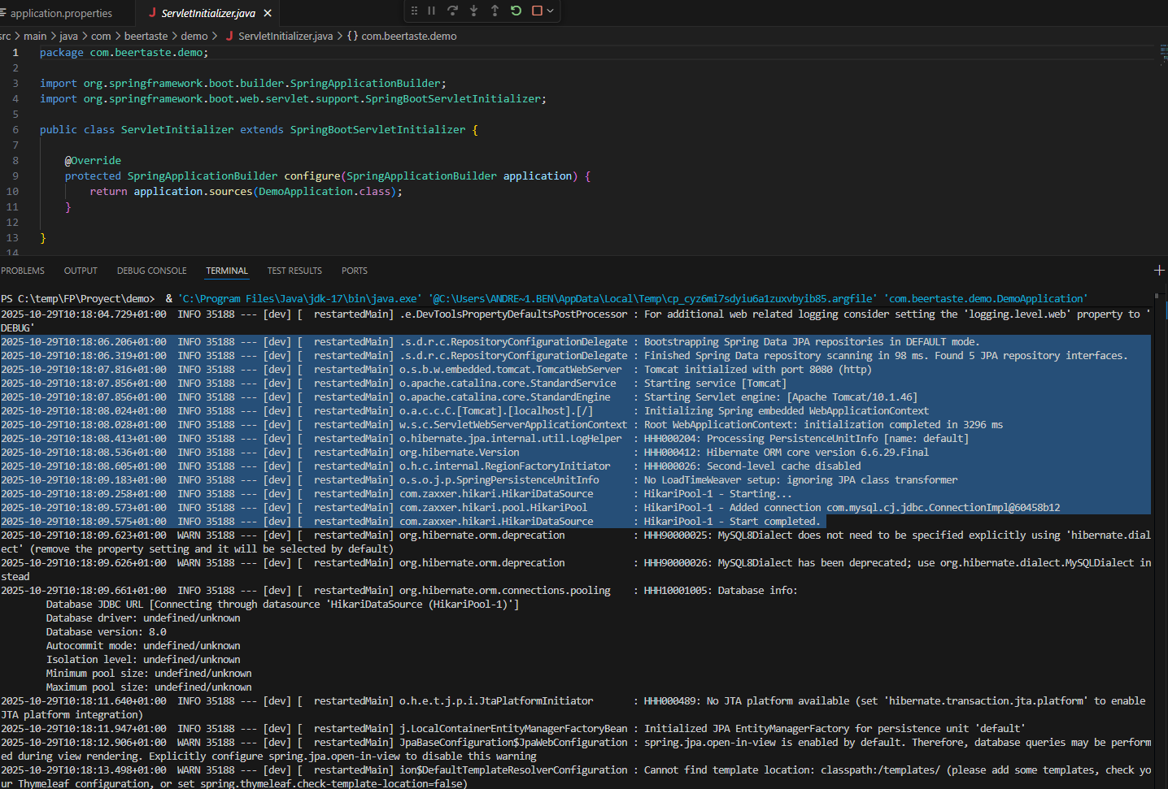

4.2 Base de datos en MySQL Workbench.
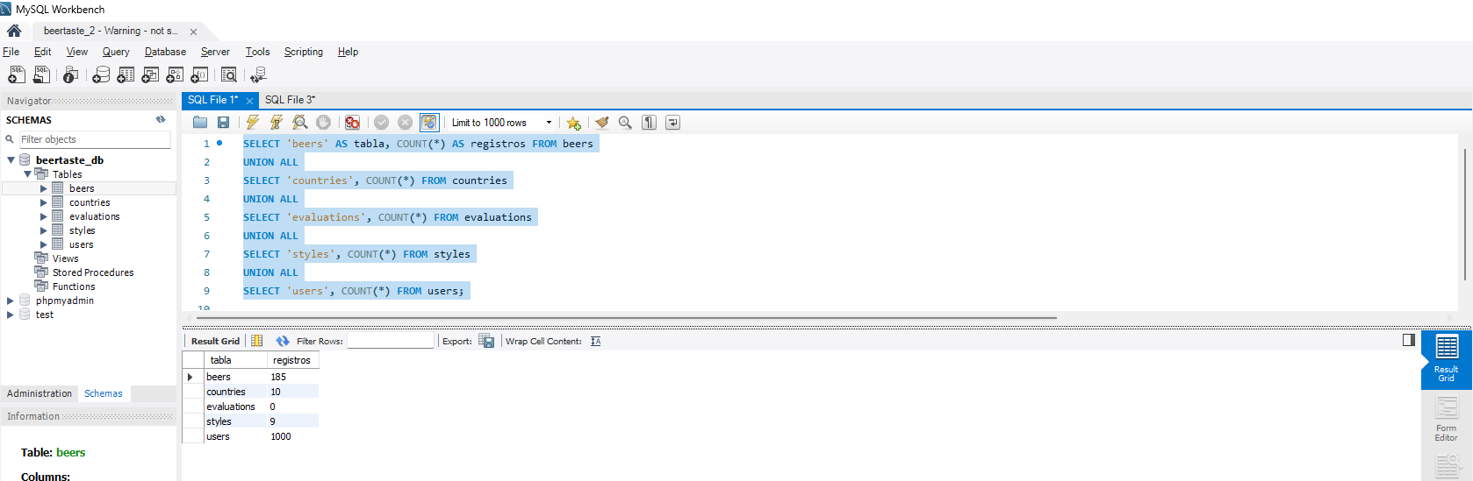
  - Diagrama de la base de datos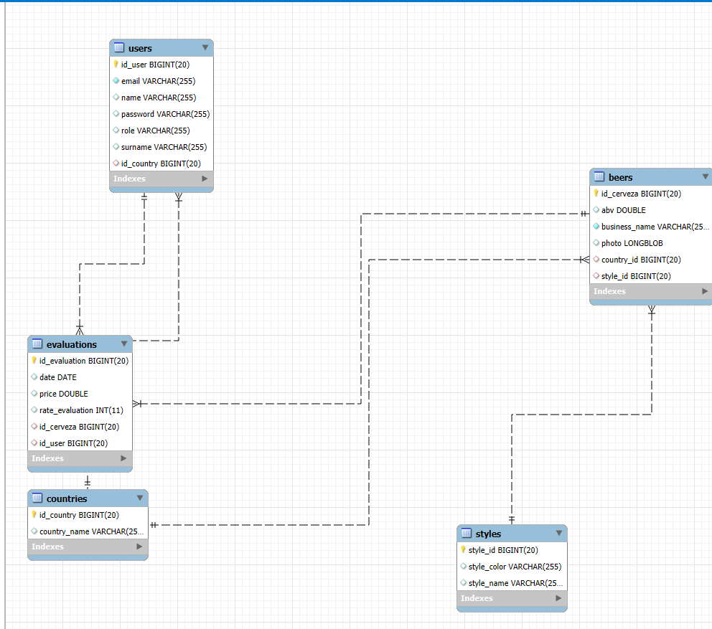

4.2.1 Postman – Pruebas unitarias de Endpoints (GET)
A continuación, se evidencia las pruebas del correcto funcionamiento para las operaciones de GET para los recursos de beers, styles y users.
/api/beers
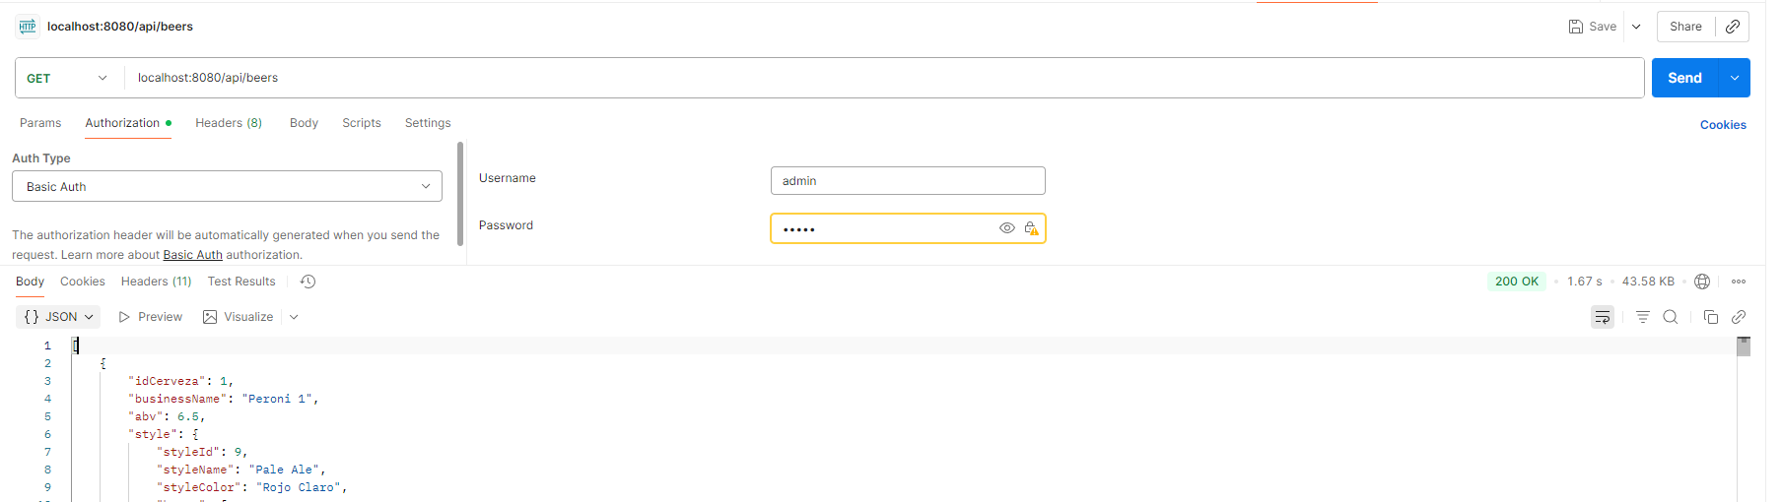

/api/beers/{id}
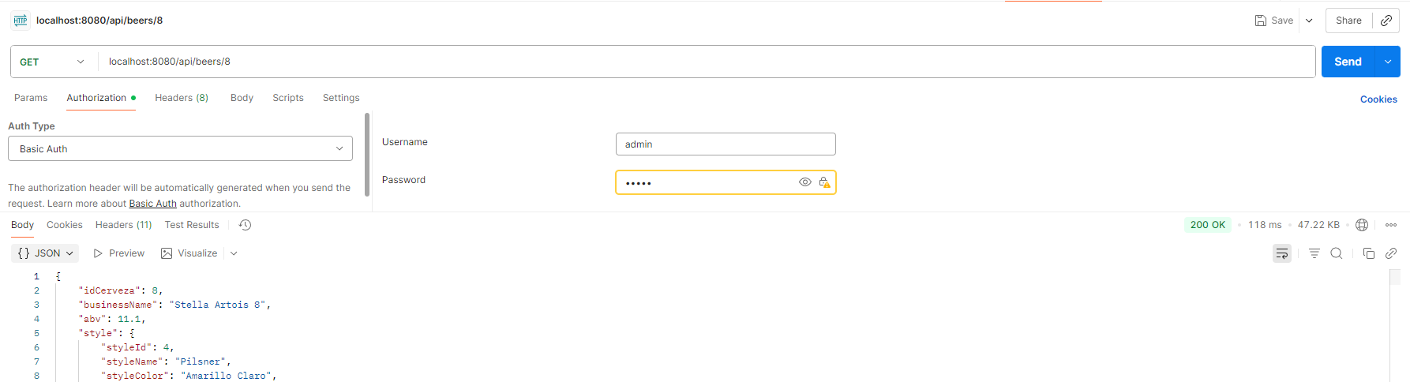

/api/styles
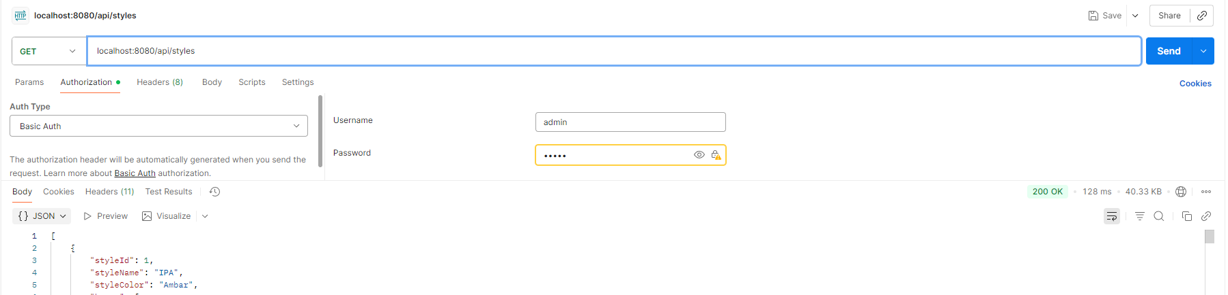
/api/styles{id}
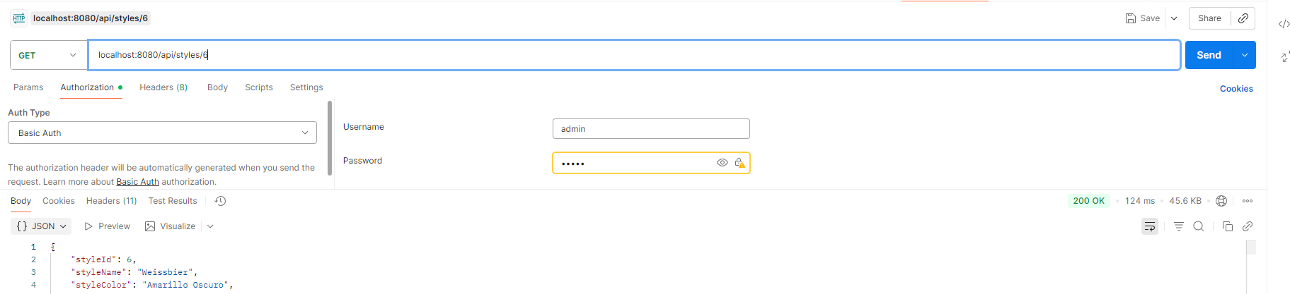

/api/users
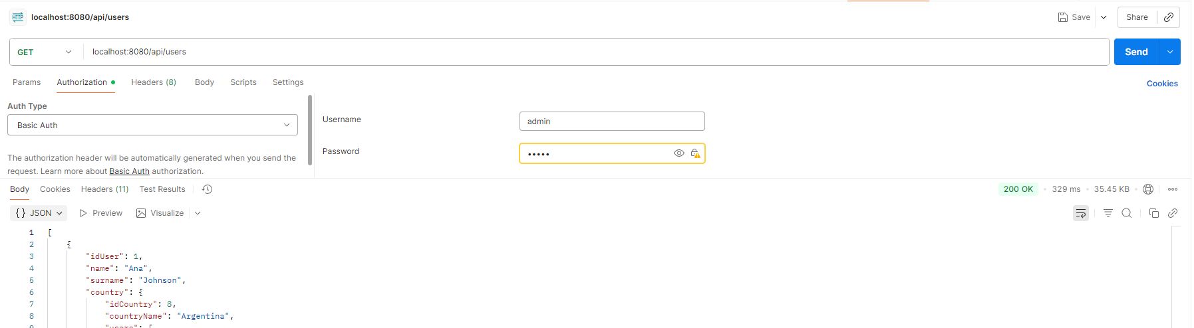

/api/users/{id}
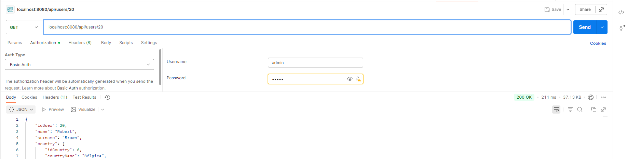

4.2.2 Postman – Pruebas unitarias de Endpoints (POST)
A continuación, se evidencia las pruebas del correcto funcionamiento para las operaciones de POST para los recursos de beers, styles y users.
/api/beers
- Contrato Json
{
"businessName": "La Rubia Canaria",
"abv": 5.2,
"style”:
"styleId": 1
},
"country”:
"idCountry": 1
}
}
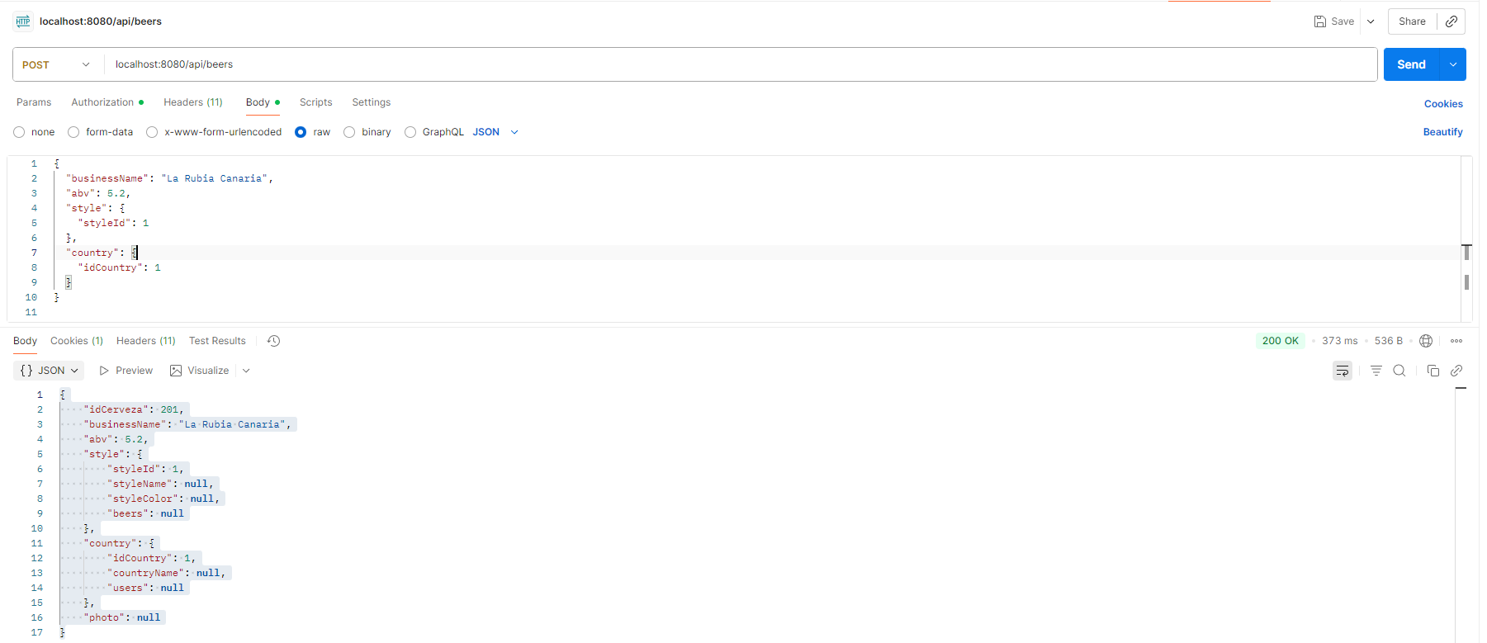

/api/sytles
- Contrato Json
{
"styleName": "Belgian",
"styleColor": "Amarillo Opaco"
}
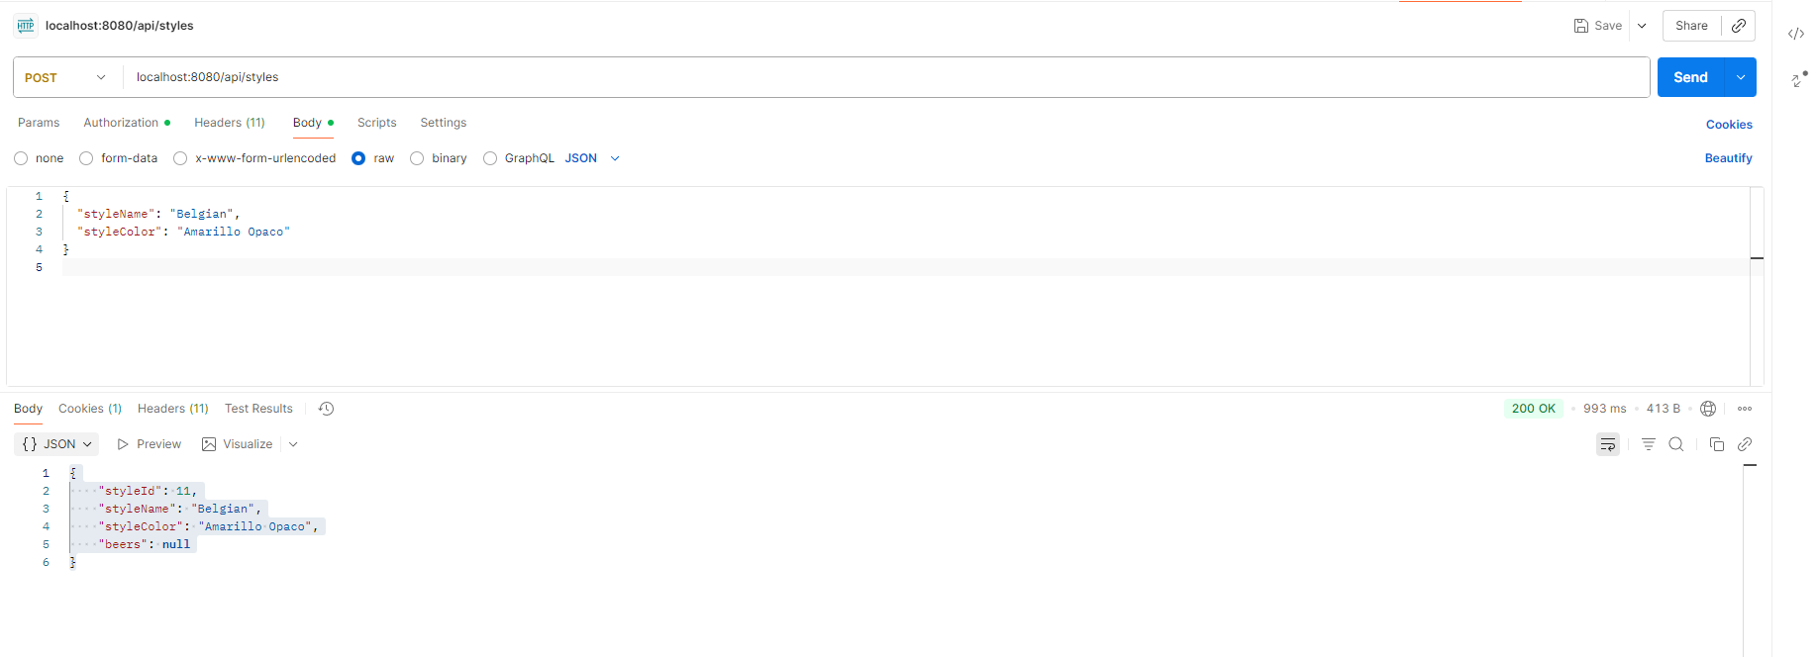
/api/users
- Contrato Json
{
"name": "André",
"surname": "Bento",
"email": "andre@example.com",
"password": "admin",
"country”:
"idCountry": 1
},
"role": "USER"
}
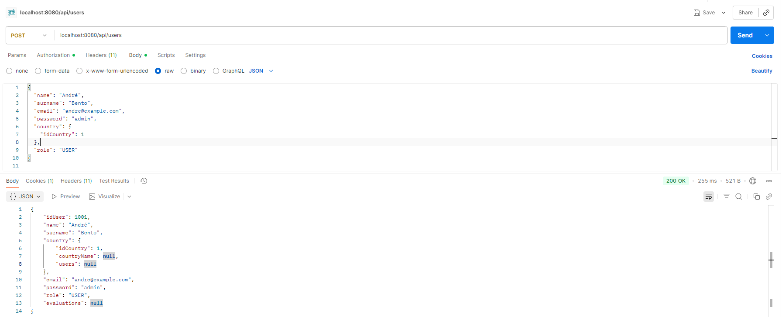

4.2.3 Postman – Pruebas unitarias de Endpoints (PUT)
A continuación, se evidencia las pruebas del correcto funcionamiento para las operaciones de PUT para los recursos de beers, styles y users.

/api/beers
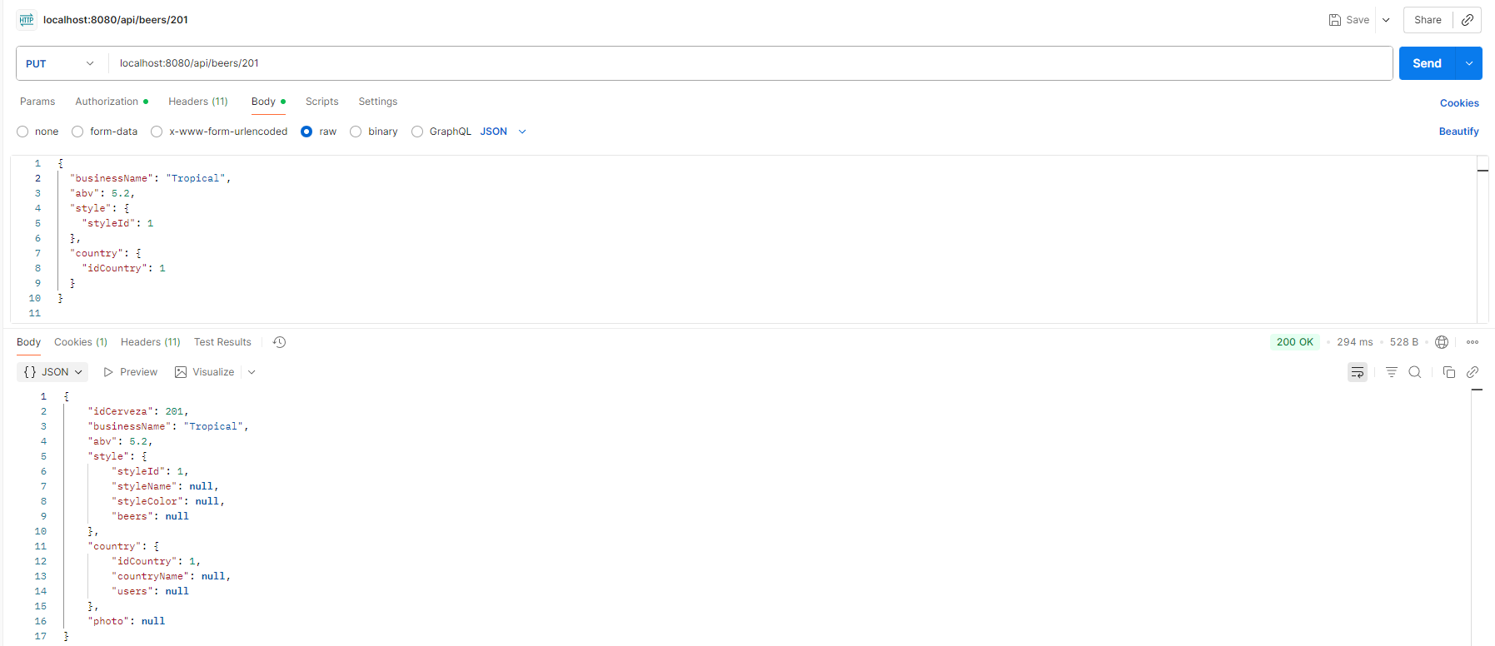

/api/styles
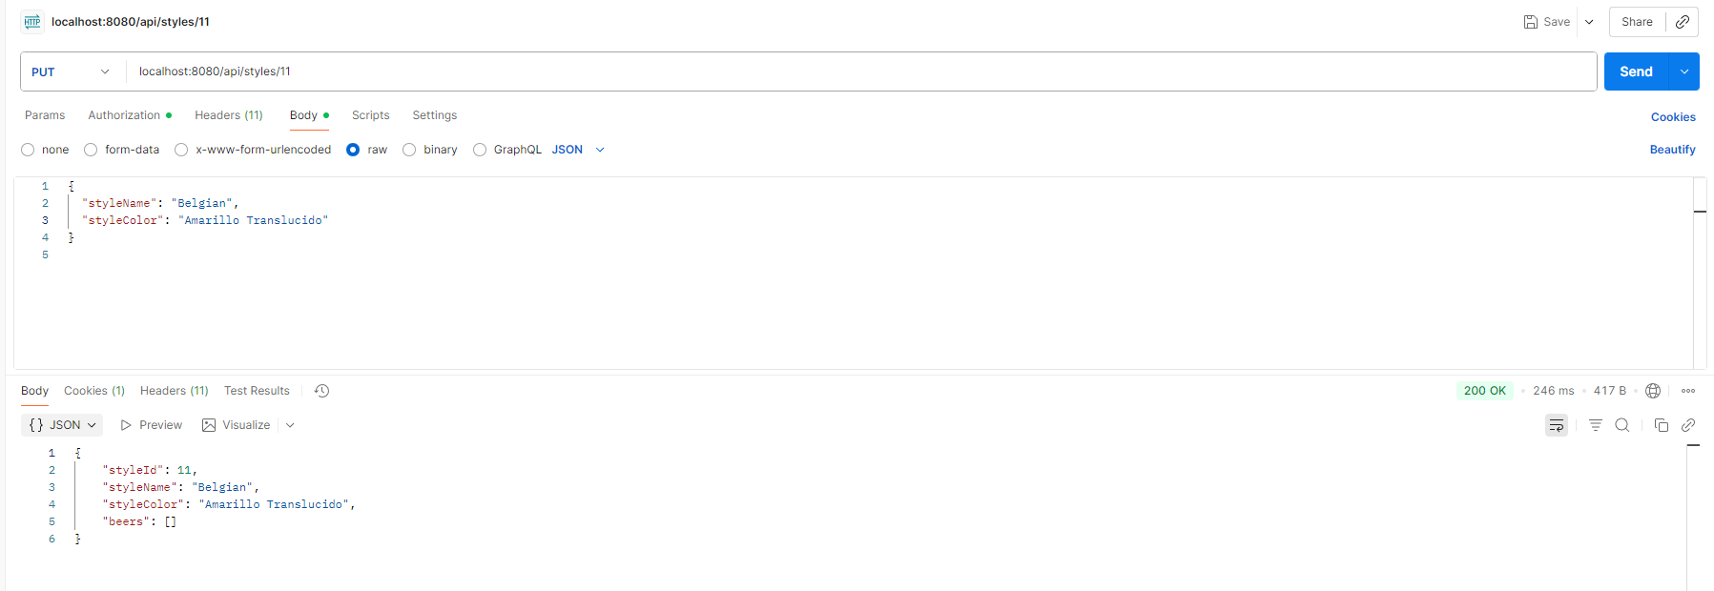

/api/users
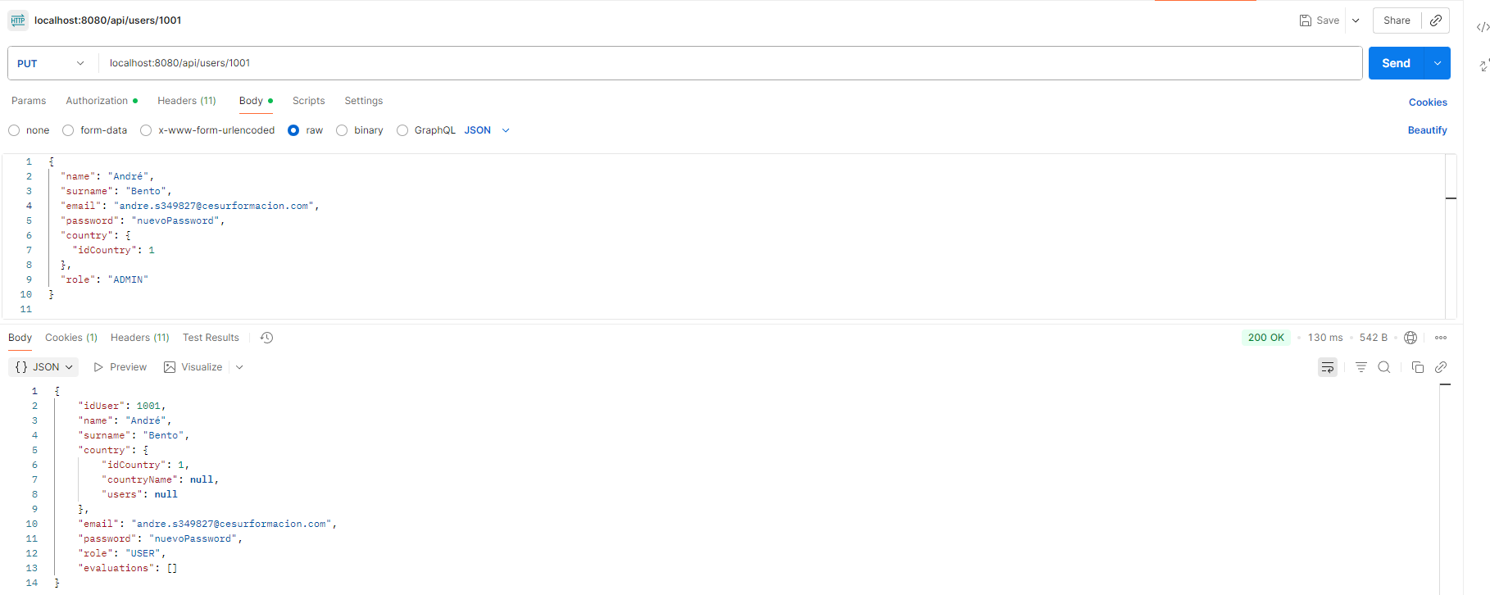

4.3 Pantalla de Login

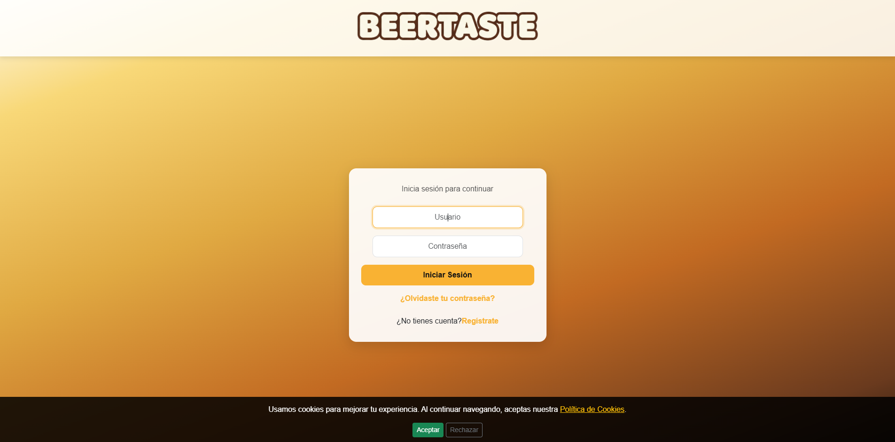

4.4 Recuperar Contraseña
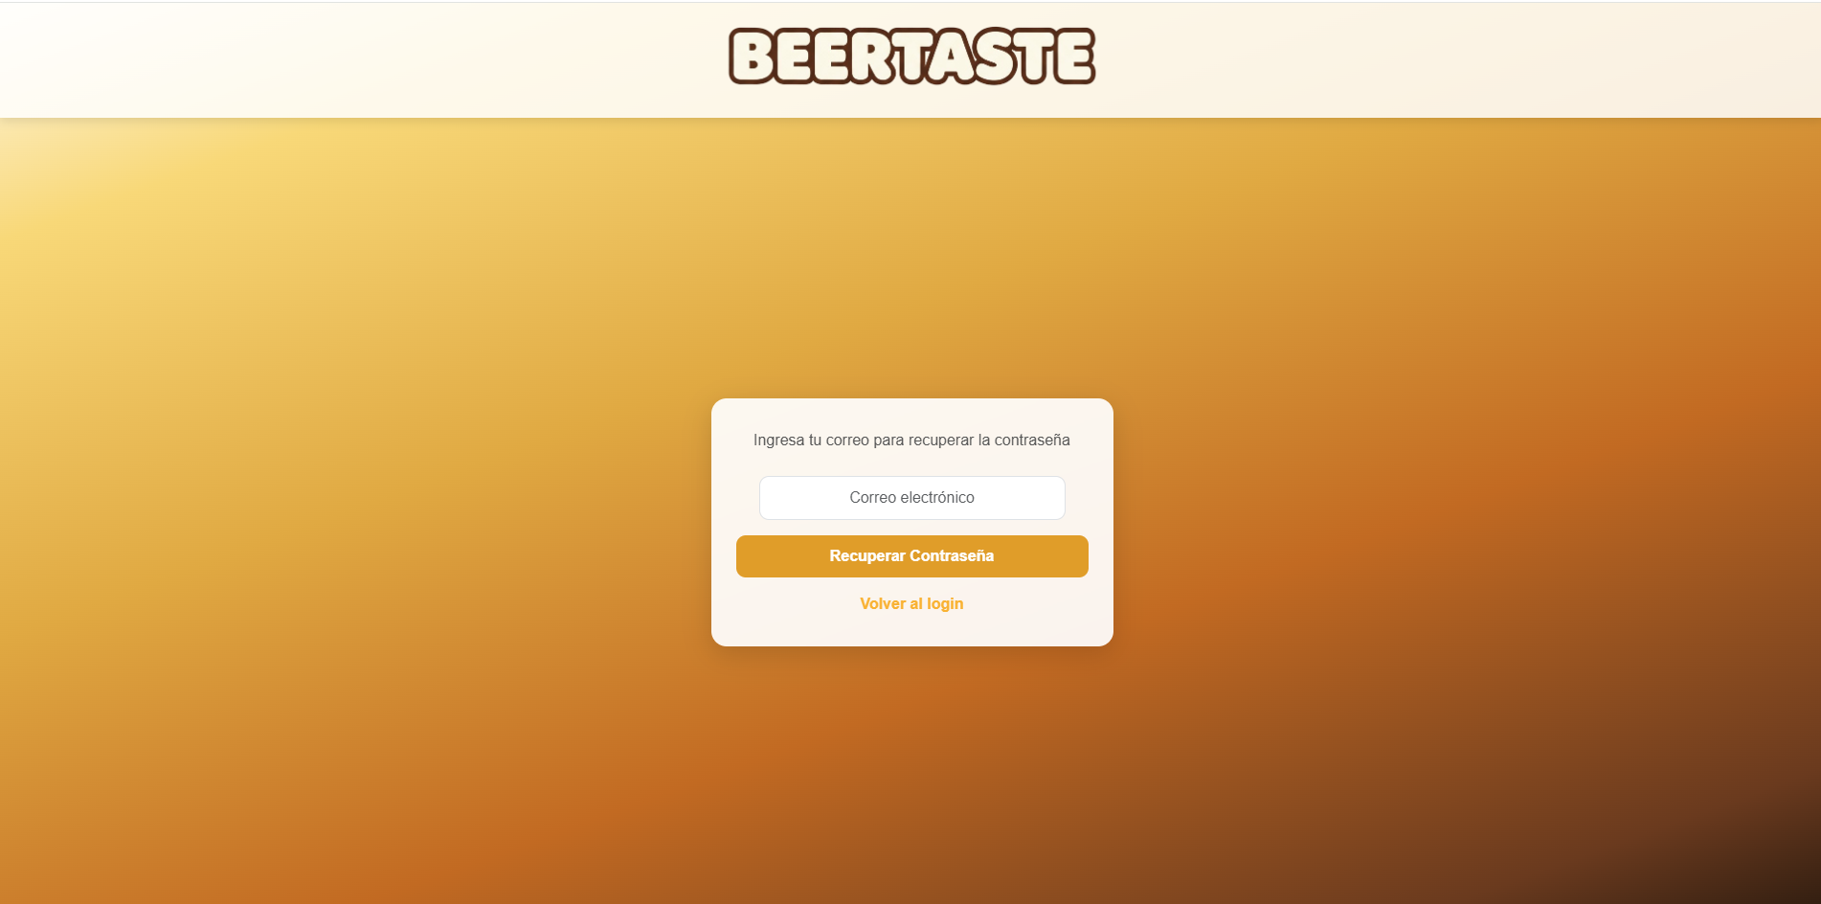

4.5 Política de Cookies
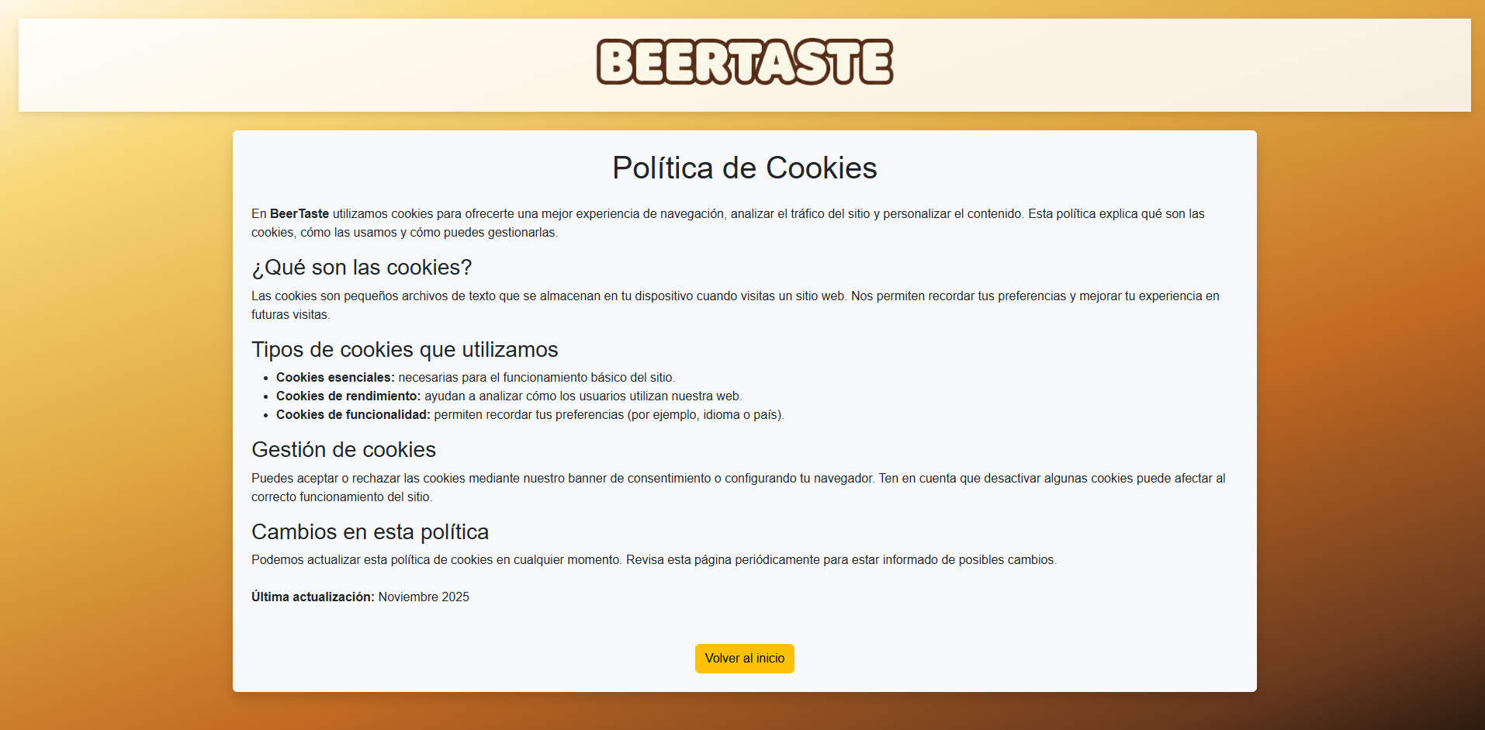

4.6 Dashboard Principal

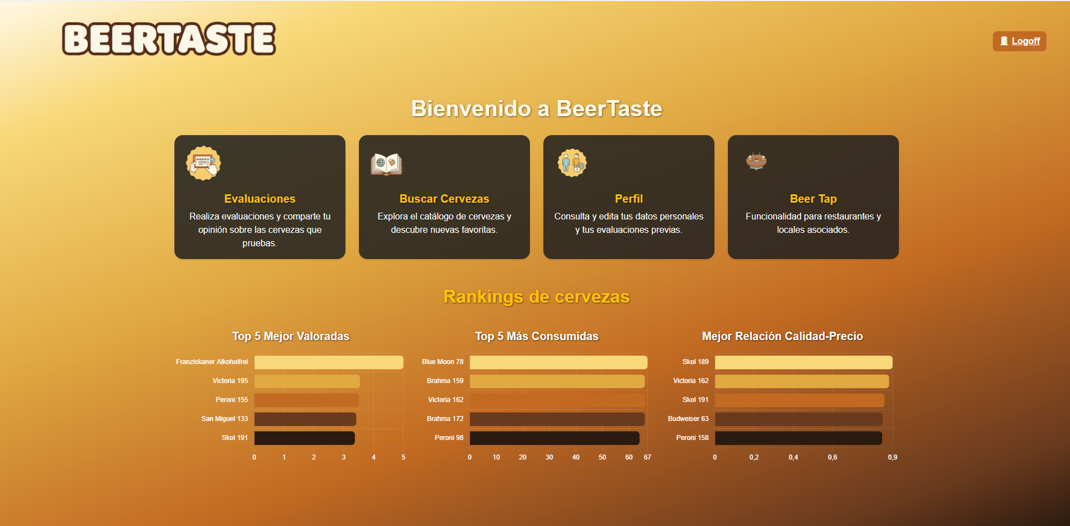

4.7 Listado de Cervezas
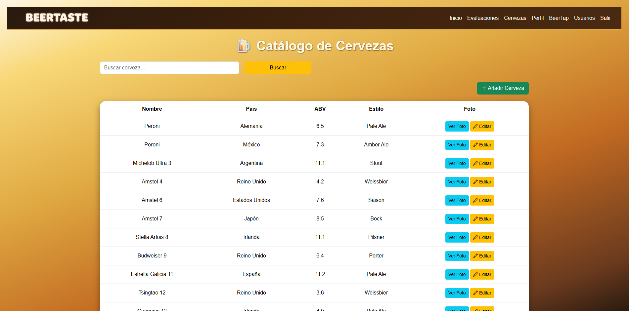

4.8 Evaluaciones

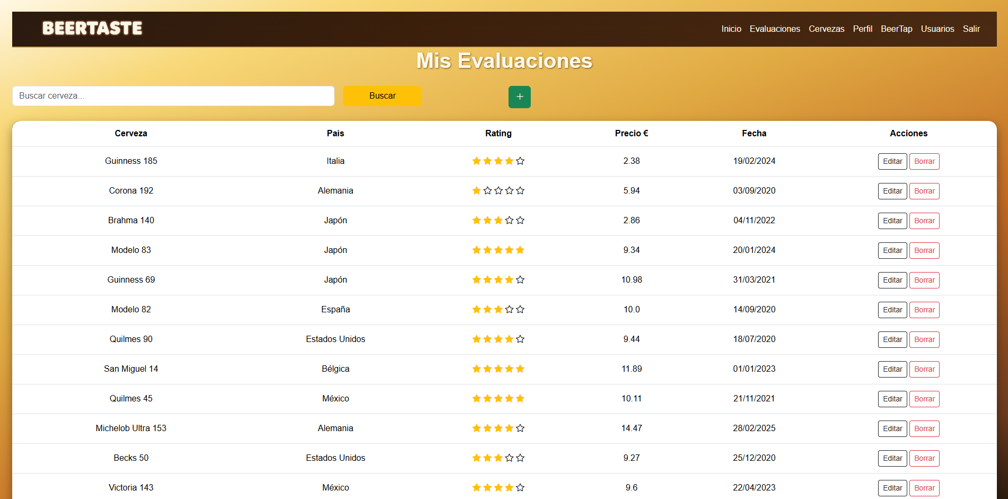

4.9 Añadir Evaluación

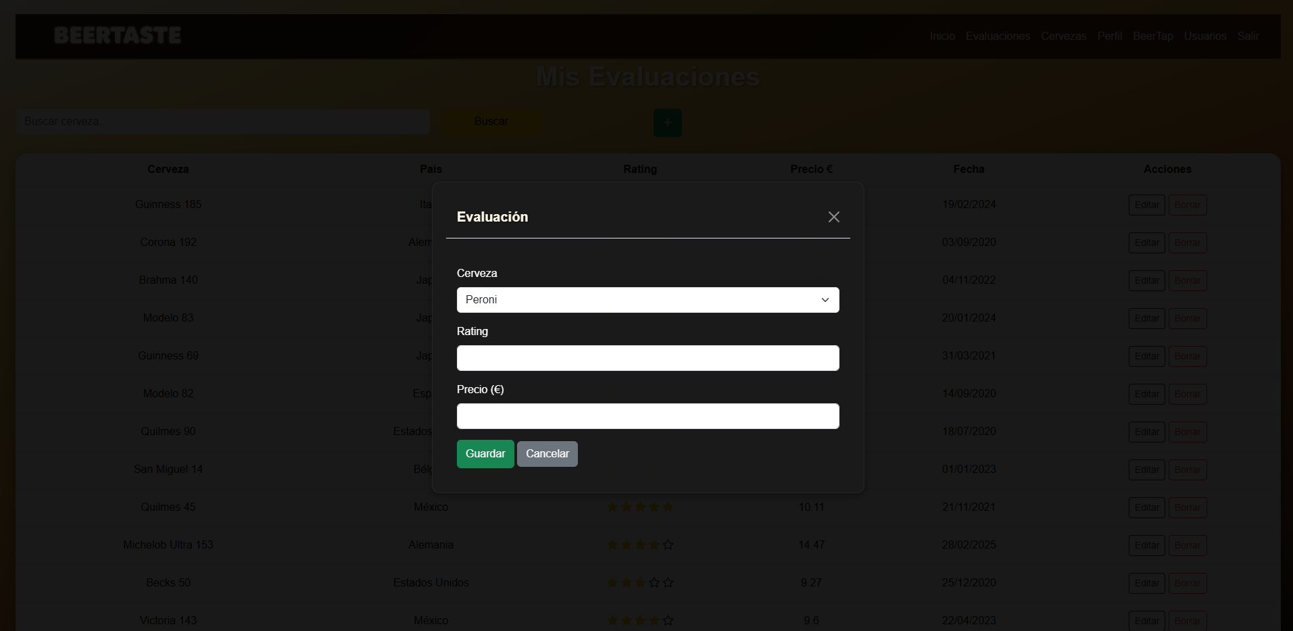

4.10 Editar Evaluación

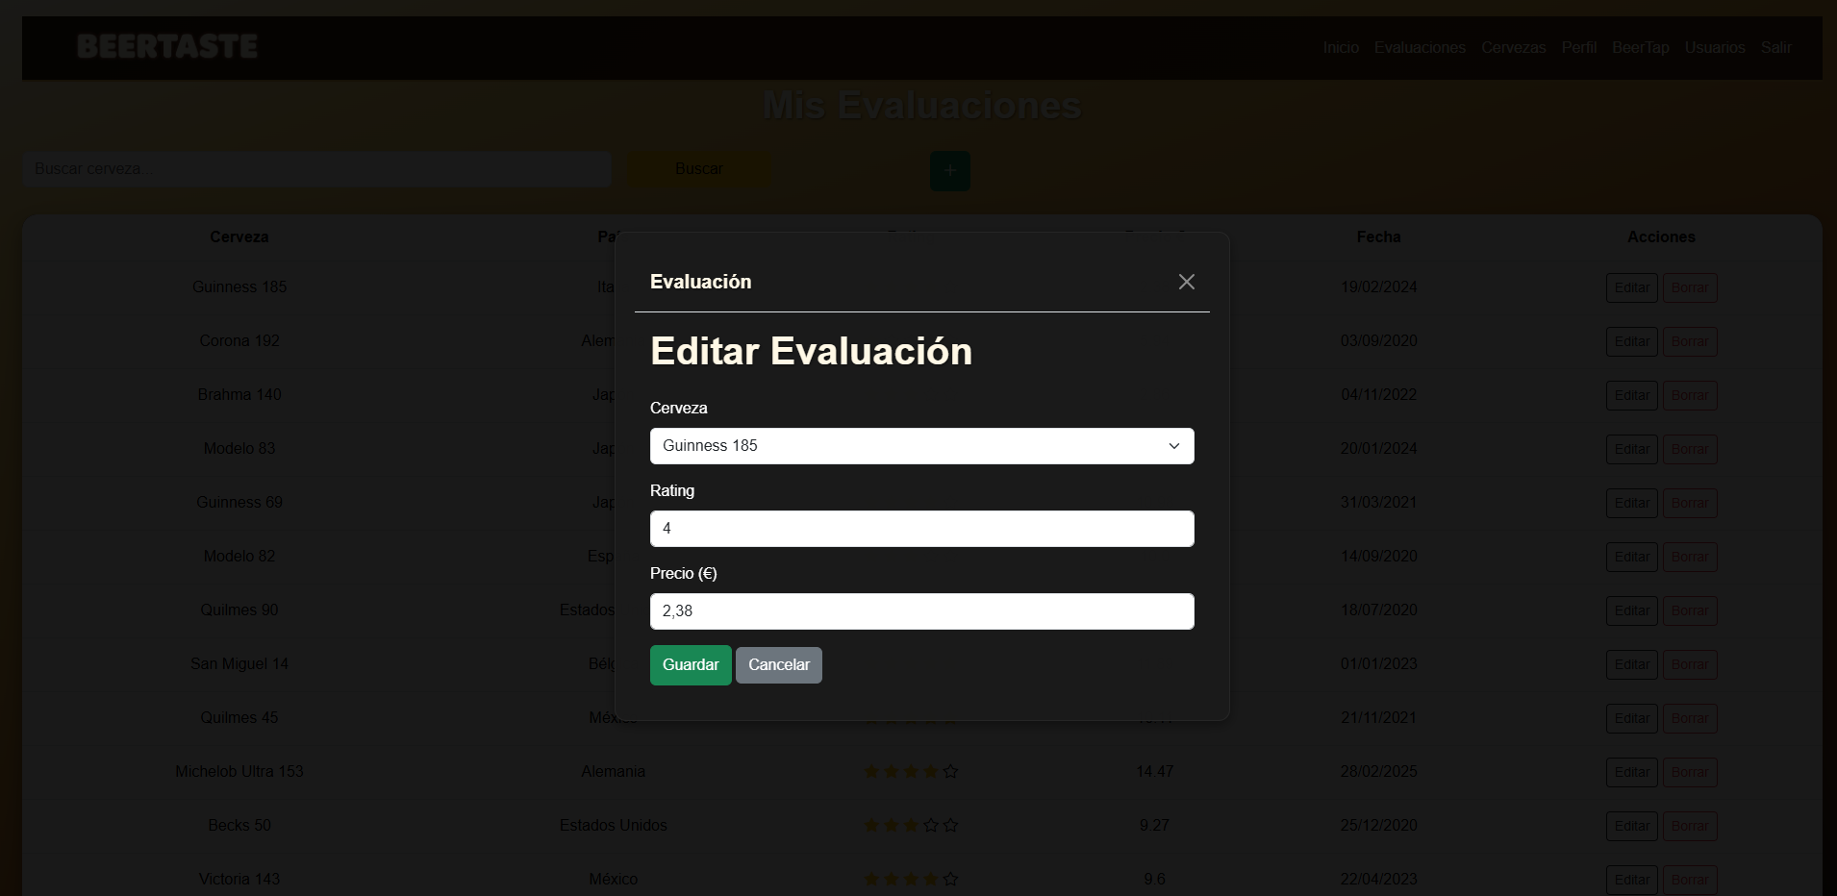

4.11 Borrar Evaluación
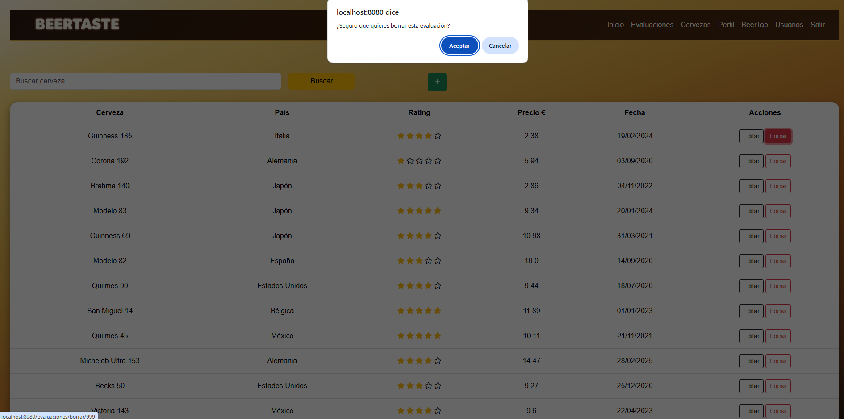

4.12 Perfil
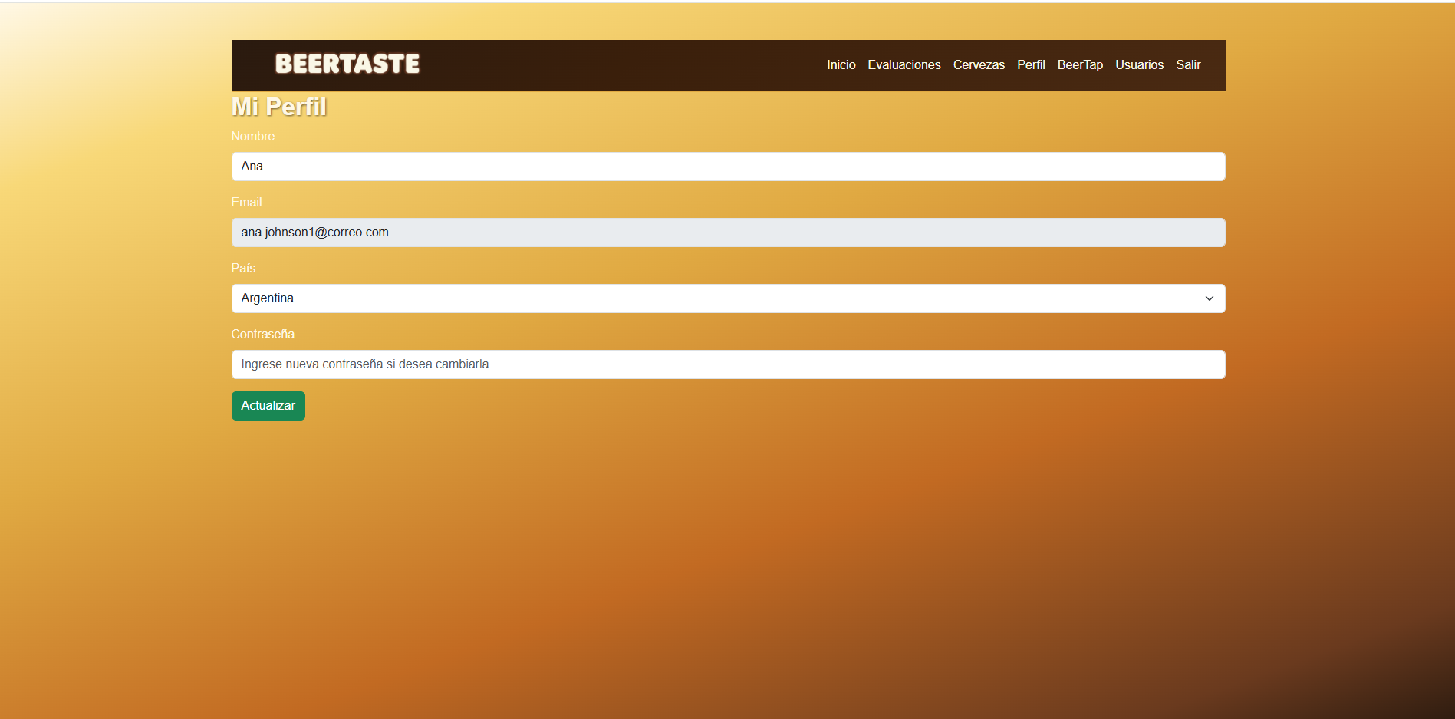

4.13 Navbar común para todas las pantallas

El navbar muestra las opciones según el rol del usuario:
- ADMIN: Gestión de usuarios, añadir/editar cervezas, BeerTap completo.
- USER: Visualización de cervezas, evaluaciones, perfil.
- BAR: Acceso al BeerTap y gestión parcial de cervezas propias.

>Rol Admin
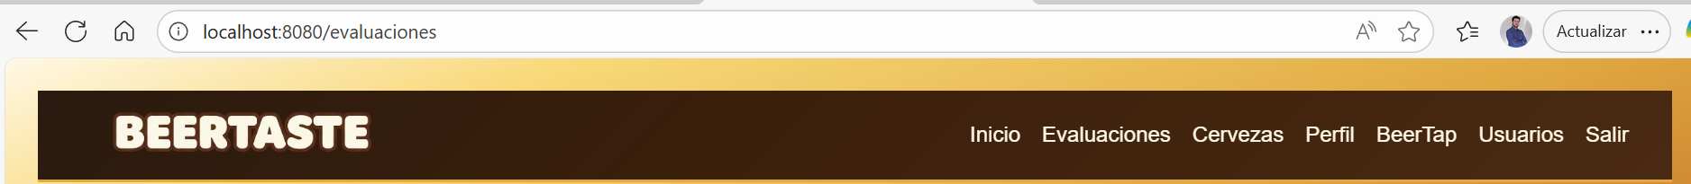
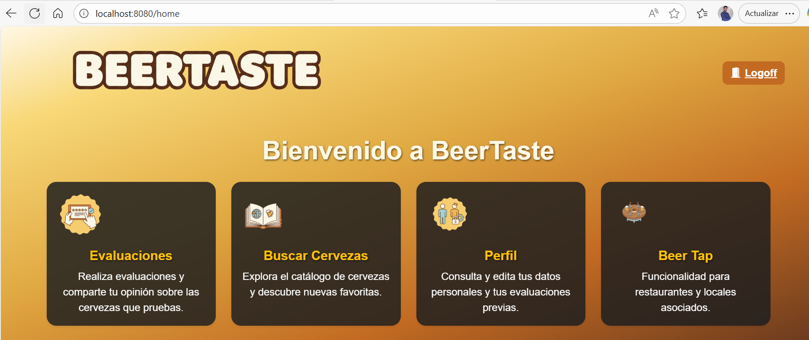

>Rol BAR


>Rol User
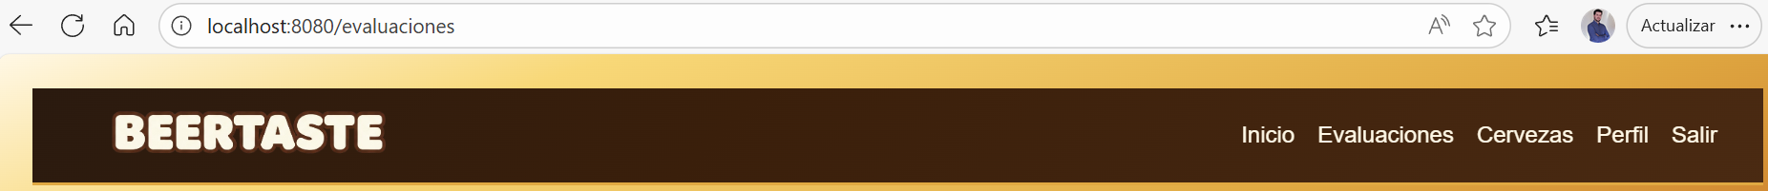

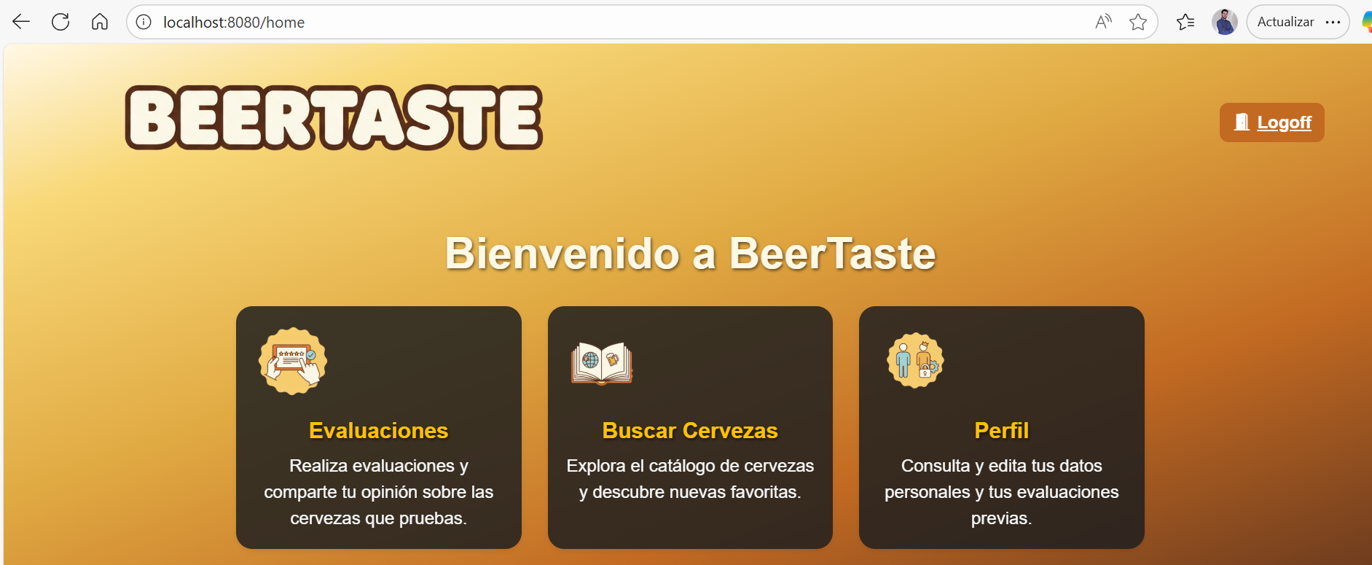

4.14 Gestión de usuarios (ADMIN)
Solo accesible para usuarios con rol ADMIN.
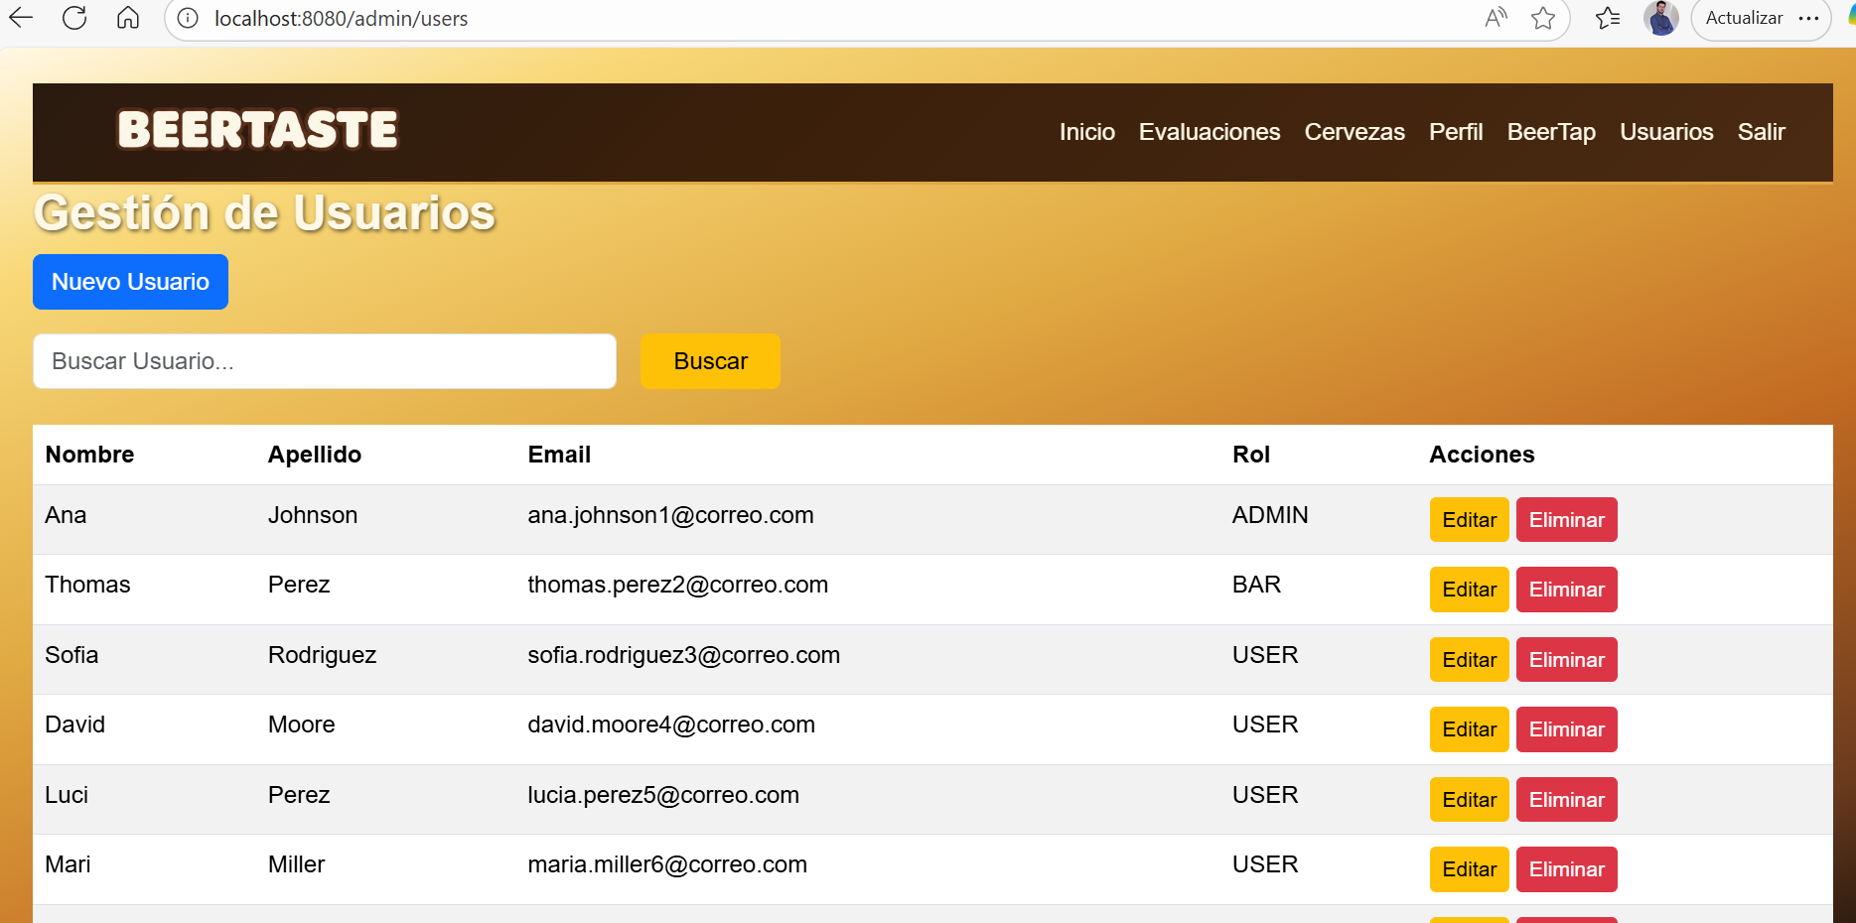

4.15 Subida de imágenes
Solo accesible para usuarios con rol ADMIN.
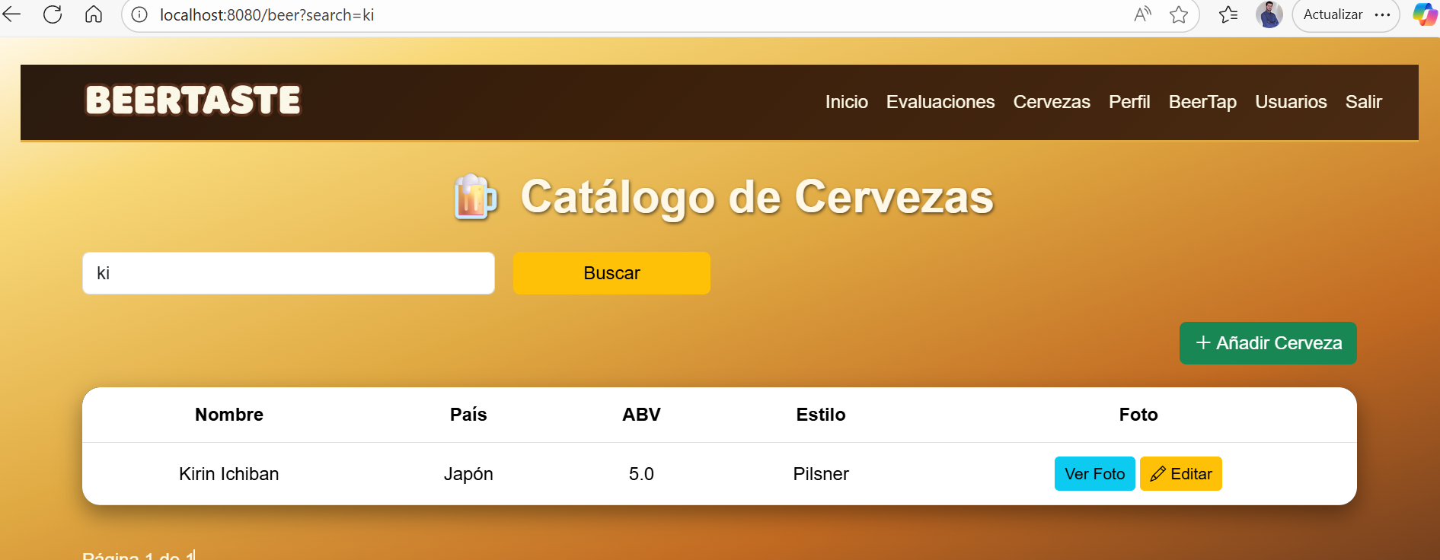
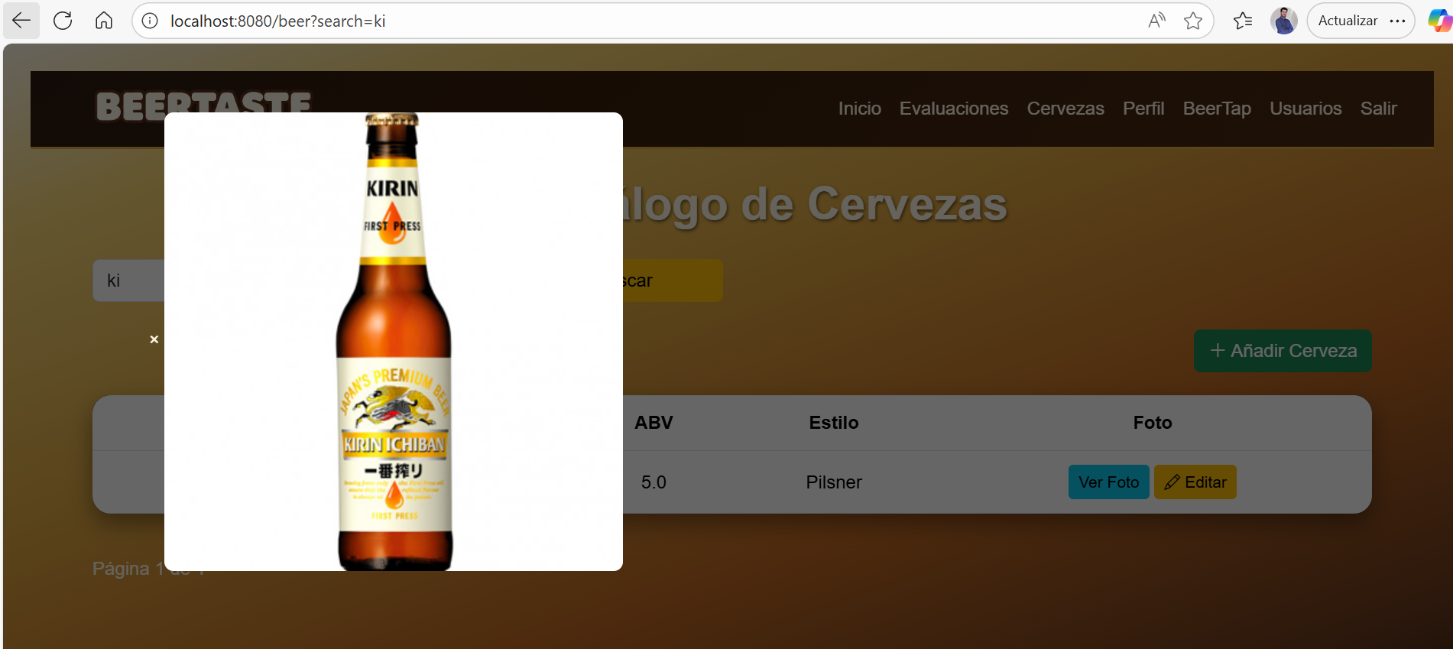
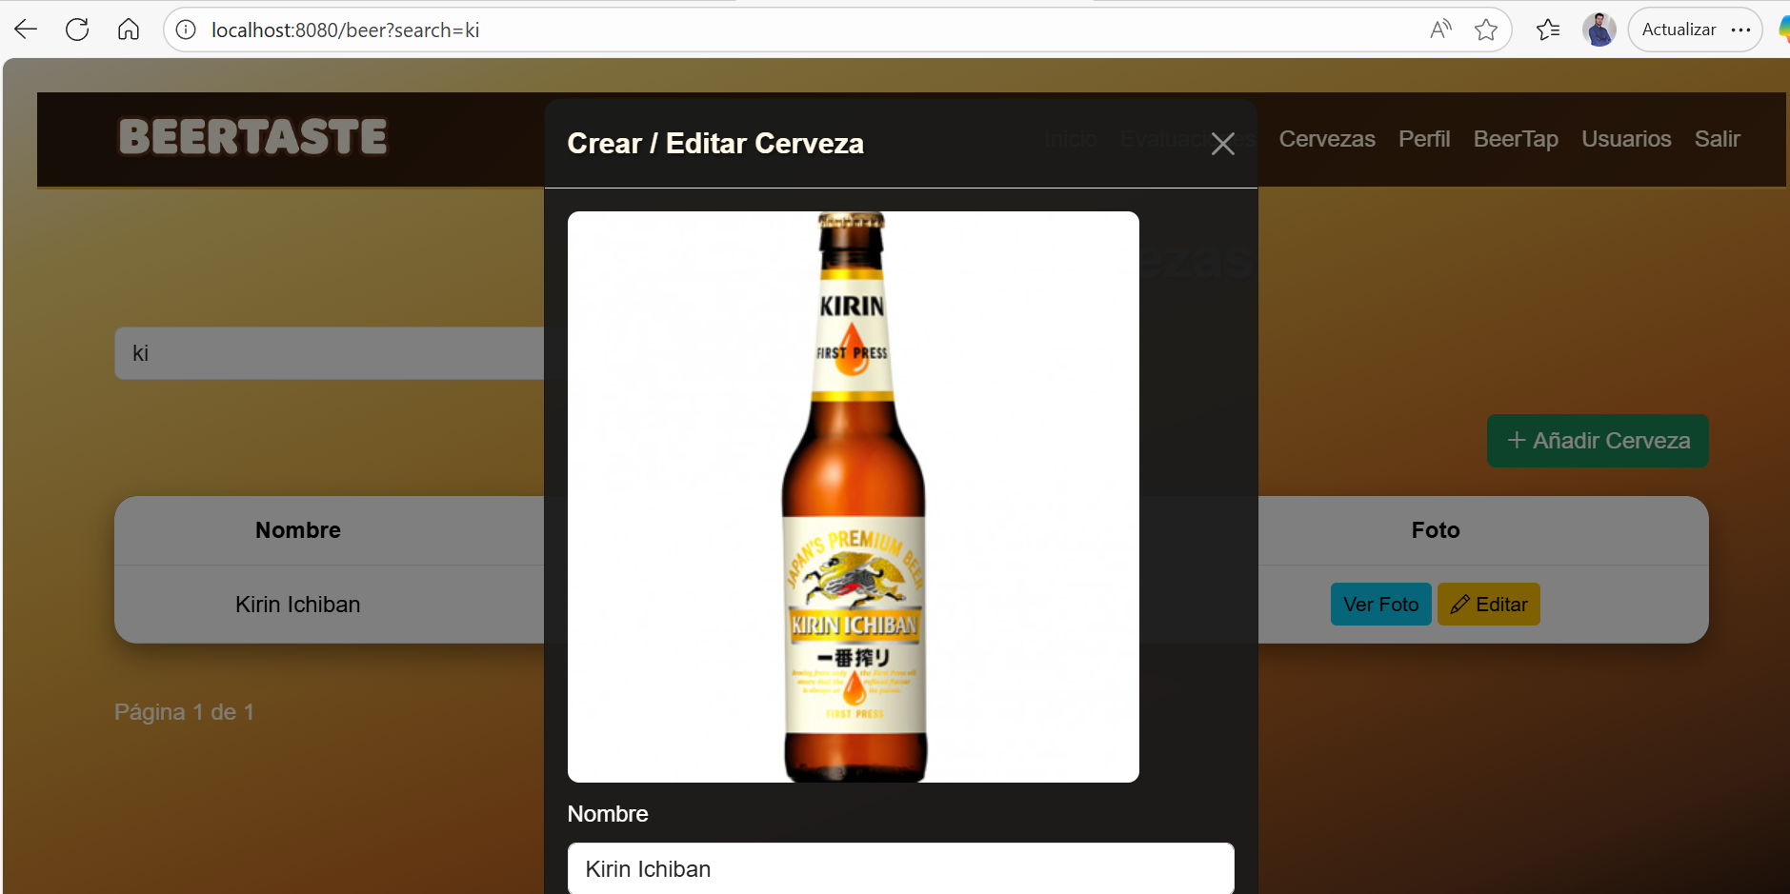

4.16 BeerTap (Bares y Restaurantes)
Acceso parcial según rol BAR y completo para ADMIN.
Modo ADM
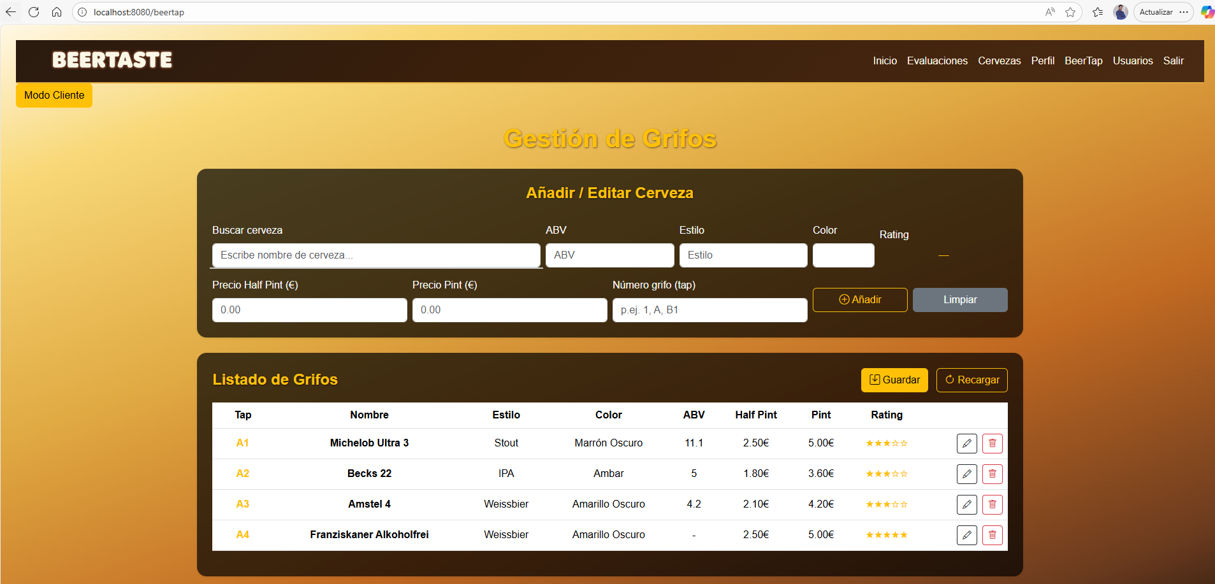

Modo cliente
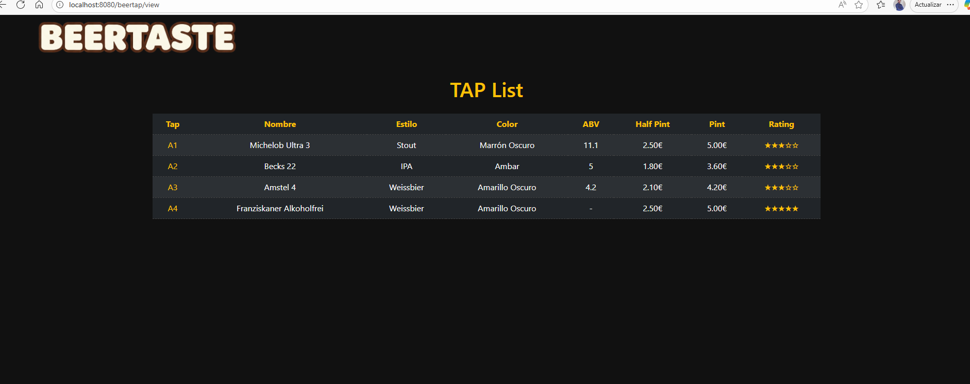

5. Estructura del Proyecto
Proyecto: BeerTaste
Repositorio GitHub: https://github.com/annleal/beertaste
| .gitattributes
| .gitignore
| estructura.txt
| HELP.md
| mvnw
| mvnw.cmd
| pom.xml
|
+---.mvn
| \---wrapper
| maven-wrapper.properties
|
+---src
| +---main
| | +---java
| | | \---com
| | | \---beertaste
| | | \---demo
| | | | DemoApplication.java
| | | | ServletInitializer.java
| | | |
| | | +---config
| | | | Base64PasswordEncoder.java
| | | | CustomUserDetailsService.java
| | | | SecurityConfig.java
| | | |
| | | +---Controller
| | | | AuthController.java
| | | | BeerController.java
| | | | BeerTapClientController.java
| | | | BeerTapController.java
| | | | CountryController.java
| | | | EvaluationViewController.java
| | | | HomeController.java
| | | | LoginController.java
| | | | PerfilController.java
| | | | StyleController.java
| | | | UserAdminController.java
| | | | UserController.java
| | | |
| | | +---dto
| | | | BeerRankingDTO.java
| | | | BeerTapDTO.java
| | | |
| | | +---entity
| | | | Beer.java
| | | | Country.java
| | | | Evaluation.java
| | | | Style.java
| | | | User.java
| | | |
| | | +---repository
| | | | BeerRepository.java
| | | | CountryRepository.java
| | | | EvaluationRepository.java
| | | | StyleRepository.java
| | | | UserRepository.java
| | | |
| | | \---Services
| | | BeerService.java
| | | CountryService.java
| | | EvaluationService.java
| | | RankingService-java
| | | StyleService.java
| | | UserService.java
| | |
| | \---resources
| | | application.properties
| | |
| | +---static
| | | | tapdata.json
| | | |
| | | +---css
| | | | beer.css
| | | | beertap-view.css
| | | | beertap.css
| | | | evaluation.css
| | | | home.css
| | | | login.css
| | | | perfil.css
| | | | theme.css
| | | |
| | | +---img
| | | | anadir.png
| | | | buscar.png
| | | | evaluar.png
| | | | fondo.png
| | | | perfil.png
| | | | Tap.png
| | | | titulo.png
| | | |
| | | \---js
| | | beer.js
| | | beertap-view.js
| | | beertap.js
| | | cookies.js
| | | evaluations.js
| | | home.js
| | | login.js
| | | perfil.js
| | | photo.js
| | | user.js
| | |
| | \---templates
| | | beer.html
| | | beertap-view.html
| | | beertap.html
| | | beer_form.html
| | | evaluacion-form.html
| | | evaluaciones.html
| | | forgot-password.html
| | | home.html
| | | login.html
| | | perfil.html
| | | politica-cookies.html
| | | register.html
| | |
| | +---admin
| | | users.html
| | |
| | \---fragments
| | navbar.html
| |
| \---test
| \---java
| \---com
| \---beertaste
| \---demo
| DemoApplicationTests.java
|
\---target
| demo-0.0.1-SNAPSHOT.jar
| demo-0.0.1-SNAPSHOT.jar.original
|
+---classes
| | application.properties
| |
| +---com
| | \---beertaste
| | \---demo
| | | DemoApplication.class
| | | ServletInitializer.class
| | |
| | +---config
| | | Base64PasswordEncoder.class
| | | CustomUserDetailsService.class
| | | SecurityConfig.class
| | |
| | +---Controller
| | | AuthController.class
| | | BeerController.class
| | | BeerTapClientController.class
| | | BeerTapController.class
| | | CountryController.class
| | | EvaluationViewController.class
| | | HomeController.class
| | | LoginController.class
| | | PerfilController.class
| | | StyleController.class
| | | UserAdminController.class
| | | UserController.class
| | |
| | +---dto
| | | BeerRankingDTO.class
| | | BeerTapDTO.class
| | |
| | +---entity
| | | Beer.class
| | | Country.class
| | | Evaluation.class
| | | Style.class
| | | User.class
| | |
| | +---repository
| | | BeerRepository.class
| | | CountryRepository.class
| | | EvaluationRepository.class
| | | StyleRepository.class
| | | UserRepository.class
| | |
| | \---Services
| | BeerService.class
| | CountryService.class
| | EvaluationService.class
| | RankingService-java
| | StyleService.class
| | UserService.class
| |
| +---static
| | | tapdata.json
| | |
| | +---css
| | | beer.css
| | | beertap-view.css
| | | beertap.css
| | | evaluation.css
| | | home.css
| | | login.css
| | | perfil.css
| | | theme.css
| | |
| | +---img
| | | anadir.png
| | | buscar.png
| | | evaluar.png
| | | fondo.png
| | | perfil.png
| | | Tap.png
| | | titulo.png
| | |
| | \---js
| | beer.js
| | beertap-view.js
| | beertap.js
| | cookies.js
| | evaluations.js
| | home.js
| | login.js
| | perfil.js
| | photo.js
| | user.js
| |
| \---templates
| | beer.html
| | beertap-view.html
| | beertap.html
| | beer_form.html
| | evaluacion-form.html
| | evaluaciones.html
| | forgot-password.html
| | home.html
| | login.html
| | perfil.html
| | politica-cookies.html
| | register.html
| |
| +---admin
| | users.html
| |
| \---fragments
| navbar.html
|
+---generated-sources
| \---annotations
+---generated-test-sources
| \---test-annotations
+---maven-archiver
| pom.properties
|
+---maven-status
| \---maven-compiler-plugin
| +---compile
| | \---default-compile
| | createdFiles.lst
| | inputFiles.lst
| |
| \---testCompile
| \---default-testCompile
| createdFiles.lst
| inputFiles.lst
|
+---surefire-reports
| com.beertaste.demo.DemoApplicationTests.txt
| TEST-com.beertaste.demo.DemoApplicationTests.xml
|
\---test-classes
\---com
\---beertaste
\---demo
DemoApplicationTests.class

6. Conclusiones

La realización del proyecto BeerTaste ha supuesto una experiencia muy completa, ya que ha permitido aplicar de forma práctica los conocimientos adquiridos durante el ciclo, tanto a nivel backend como frontend.
Durante el desarrollo del proyecto, uno de los mayores aprendizajes ha sido el trabajo en el frontend. A lo largo de los sprints se ha mejorado notablemente la forma de estructurar las vistas, el uso de Thymeleaf para generar contenido dinámico y la organización del CSS mediante una plantilla base común. Esto ha permitido evitar duplicación de código y mantener una interfaz más coherente en toda la aplicación.
También ha sido especialmente formativo el trabajo con la navegación entre pantallas, la gestión de sesiones y la adaptación de la interfaz según el rol del usuario (ADMIN, USER y BAR). La implementación de fragments como el navbar y la creación de componentes reutilizables ha ayudado a entender mejor la importancia de un diseño frontend limpio y mantenible.
En cuanto al backend, el proyecto ha reforzado conceptos como la arquitectura en capas, el uso de DTOs, la conexión con una base de datos MySQL y el control de permisos mediante roles. La integración entre backend y frontend ha sido clave para comprender cómo ambas partes deben evolucionar juntas para evitar problemas de diseño o funcionalidad.
En general, este proyecto ha permitido consolidar conocimientos técnicos, mejorar la capacidad de planificación mediante la metodología Scrum y ganar experiencia en el desarrollo de una aplicación web completa, dejando una base sólida para futuros proyectos más complejos.

7. Fuentes y bibliografías

• Documentación oficial de Spring Boot. https://spring.io/projects/spring-boot
• Documentación oficial de Java. https://docs.oracle.com/en/java/
• MySQL Documentation. https://dev.mysql.com/doc/
• Thymeleaf Documentation. https://www.thymeleaf.org/documentation.html
• Bootstrap Documentation. https://getbootstrap.com/docs/
• Proyectos Ágiles – Metodología Scrum. https://proyectosagiles.org/que-es-scrum/

